23国考冲刺模拟卷5
第一部分 客观题
一、单选题
1. （知识点巩固）全过程人民民主是社会主义民主政治的本质属性，是最广泛、最真实、最管用的民主。下列说法不准确的是：
A. 要加强人民当家作主制度保障
B. 全面发展协商民主
C. 积极发展全民民主
D. 巩固和发展最广泛的爱国统一战线

2. （知识点巩固）二十大报告指出：时代呼唤着我们，人民期待着我们，唯有矢志不渝、笃行不怠，方能不负时代、不负人民。下列关于五个“必由之路”说法不准确的是：
A. 坚持党的全面领导是坚持和发展中国特色社会主义的必由之路
B. 中国特色社会主义是实现中华民族伟大复兴的必由之路
C. 团结奋斗是中国人民创造历史伟业的必由之路
D. 贯彻高质量发展理念是新时代我国发展壮大的必由之路

3. 台湾是中国的一部分不容置疑也不容改变，我们在法律中也是对于台湾问题给出了明确的解释，下列说法不准确的是：
A. 1982年的《中华人民共和国宪法》,规定:“台湾是中华人民共和国的神圣领土的一部分。完成统一祖国的大业是包括台湾同胞在内的全中国人民的神圣职责。”
B. 2005年的《反分裂国家法》,规定:“台湾是中国的一部分。国家绝不允许‘台独’分裂势力以任何名义、任何方式把台湾从中国分裂出去。”
C. 2015年的《中华人民共和国国家安全法》,规定:“中国的主权和领土完整不容侵犯和分割。维护国家主权、统一和领土完整是包括港澳同胞和台湾同胞在内的全中国人民的共同义务。”
D. 1954年的《中华人民共和国宪法》,规定:“台湾是中华人民共和国的神圣领土的一部分。完成统一祖国的大业是包括台湾同胞在内的全中国人民的神圣职责。”

4. (2022江苏)党的十九届六中全会通过的《中共中央关于党的百年奋斗重大成就和历史经验的决议》。在十九大报告“八个明确”的基础上，用“十个明确”对习近平新时代中国特色社会主义思想的核心内容作了进一步概括，增加的两个“明确”的主要内容是：
①必须坚持和完善社会主义基本经济制度
②坚持和发展中国特色社会主义的总任务
③中国特色大国外交要推动构建人类命运共同体
④全面从严治党的战略方针和新时代党的建设总要求
A. ①②
B. ②③
C. ①④
D. ③④

5. (2022广东)《中华人民共和国国民经济和社会发展第十四个五年规划和2035年远景目标纲要》提出“推进能源革命，建设清洁，低碳，安全，高效的能源体系”。以下措施有助于建设清洁低碳，安全高效的能源体系的是：
①提升光伏发电规模
②推进以电代煤
③推动沿海核电建设
④有序发展海上风电
A. ①④
B. ②③
C. ②③④
D. ①②③④

6. 在第二次世界大战后，为了维护国际间的和平与安全，发展国际间以尊重各国人民平等权利及自决原则为基础的友好关系，在1945年成立了联合国。下列关于联合国说法不准确的是：
A. 联合国是政府间的国际组织
B. 联合国安理会常任理事国共有6个
C. 联合国的总部设在纽约
D. 联合国的工作语言有6种

7. 习近平同志在治国理政讲话中多次引用诗词古语，下列对应不准确的是:
A. '不要人夸颜色好,只留清气满乾坤'—新时代要有新气象,更要有新作为
B. '唤起工农千百万,同心干'—人民群众拥护和支持是我们党最可靠的力量源泉
C. '千磨万击还坚劲,任尔东西南北风'—任何情况下都要坚定'四个自信'
D. '不畏浮云遮望眼,乱云飞渡仍从容'—要加强传播手段和话语方式创新

8. 在雍正年间，下列情形不可能出现的是:
A. 军机大臣在阅读《永乐大典》
B. 药铺小伙计在阅读《伤寒杂病论》
C. 参加科考的读书人在阅读《四库全书》
D. 刑部侍郎在阅读《唐六典》

9. 第一次全面系统阐述科学社会主义理论，指出共产主义运动将成为不可抗拒的 历史潮流是：
A. 《人权宣言》
B. 《共产党宣言》
C. 《独立宣言》
D. 《解放黑人奴隶宣言》

10. 2020年5月28日,十三届全国人大三次会议表决通过了《中华人民共和国民法典》，自2021年1月1日起施行。下列关于《民法典》说法错误的是：
A. 民法典是目前我国法律体系中条文最多、体量最大、编章结构最复杂的一 部法律
B. 采用了 “民商合一”的体例,把许多商事法律规范纳入其中
C. 婚姻家庭民事法律关系独立成编
D. 党的十九大明确提出编纂民法典

11. 下列古诗与人物对应错误的是：
A. “凤凰台上凤凰游,凤去台空江自流”一李白
B. “窗含西岭千秋雪,门泊东吴万里船”一杜甫
C. “正是江南好风景,落花时节又逢君”一王维
D. “野旷天低树,江清月近人”一孟浩然

12. 下列关于毛泽东诗词说法不准确的是：
A. “已是悬崖百丈冰,犹有花枝俏”一读王安石《咏梅》诗词所作
B. “俱往矣,数风流人物,还看今朝”一属于国共谈判时期作品
C. “更喜岷山千里雪,三军过后尽开颜”一描写的是红军长征
D. “装点此关山,今朝更好看”一回忆赣南、闽西的红军根据地创建之始所作

13. 2020年12月26 日 ,十三届全国人大常委会第二十四次会议表决通过《中华人民共和国刑法修正案（十一）》。下列说法错误的是：
A. 17岁王某抢劫路人追究其刑事责任
B. 15岁李某贩卖毒品追究其刑事责任
C. 13岁张某过失杀人追究其刑事责任
D. 78岁周某过失杀人应当从轻或者减轻处罚

14. 通货膨胀对策中，通过公开市场业务出售政府债券属于：
A. 减少政府转移支付
B. 收入指数化政策
C. 控制需求
D. 改善供给

15. 面试中，考官因面试者反应敏捷就认为其聪明和能力强，该考官受到了（ ）的影响。
A. 晕轮效应
B. 对比效应
C. 首因效应
D. 马太效应

16. 下图所示的光现象中，属于光的反射的是: 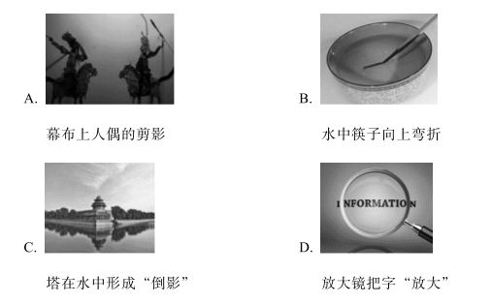

17. 根据《环境空气质量标准》，着力做好细颗粒物和臭氧等新增指标的监测。下列说法正确的是:
A. 燃烧植物秸秆不会造成大气污染
B. 吸入颗粒物对人体健康没有危害
C. 化学在环境监测和保护中起了重要作用
D. 臭氧是一种氧化物

18. (2022广东)近年来，我国在“大国重器”的研发上成果显著，捷报频传。以下关于“大国重器”与其宣传语的对应关系不准确的是：
A. 奋斗者号——只有沉得下去，才能浮得上来
B. 复兴号——暂时的降落是为了下一次更好的起飞
C. 北斗三号——其实，方向比方法更重要
D. 中国天眼——要仰望星空，也要脚踏实地

19. (2022四川)关于生活中的物理知识，下列说法正确的是：
A. 微波炉的加热原理是利用电能直接转化为内能
B. 煮饭、烧水时主要是运用热传导方式进行传热的
C. 使用炉灶炒菜时，要使锅底放在火苗的外焰，外焰温度高
D. 高压锅煮食物熟的快是因为锅内气压增大，降低了水的沸点

20. (2022宁夏)下列选项中，构成法律上的不作为犯罪的是：
A. 某商场工作人员下班前看到地上有别人扔的未熄灭的烟头，未进行处理，结果引起大火，整座商场被烧毁，损失严重
B. 同学二人相约去海边游泳，一人游泳溺水，另一人明明有能力施救，但是因为害怕在水中被缠住遭遇危险而没有去救援，结果溺水者死亡
C. 两位警察下班后相约便衣乘坐公交，公交车上遇见一群人持刀互殴致人死亡，警察因为害怕且想到自己已下班，未处于执行任务期间，故未实施制止行为
D. 李某过马路时看见一位老人在他前面突然摔倒，但是周围没有其他人，李某没有扶老人，也没有报警，扬长而去，后该老人因脑溢血未得到及时救治而死亡

21. 有时候，人与人之间的交谈会产生黏性，你一言我一语，你来我往，似乎没完没了，而弗兰克在这样的空间中，是格外安静的倾听者，偶尔开口，讲的都是深入且________的言语，令人觉得碰见知己。
填入画横线部分最恰当的一项是：()
A. 针砭时弊
B. 引人入胜
C. 画龙点睛
D. 妙笔生花

22. 实际上，道路交通安全讲的是两方面，一方面是防，一方面是护。“防”就是防范事故发生，交通标志、标记、标线，都属于这一部分。这部分没有统一的标准衡量，需要理解环境，________。
填入画横线部分最恰当的一项是：()
A. 因材施教
B. 因势利导
C. 因人而异
D. 因地制宜

23. 古人可以接受的信息不多，所以古代学者对精读追捧到了过分的地步，________，抱着几本经典啃一辈子，不停咀嚼、反刍，不论天资高低、学问好坏，总能咂出几分智慧。然而，乐趣是阅读的原动力，是一个人能理解读书为何物的必要条件。唯有自己主动打消对阅读的抵触，才能打开阅读这道坚硬的石门。
填入画横线部分最恰当的一项是：
A. 字斟句酌
B. 咬文嚼字
C. 韦编三绝
D. 日试万言

24. 一百多年前的泰坦尼克号碰撞了冰山而沉没，罪魁祸首是来自格陵兰岛的冰川，它是从冰川中分离出来而漂浮到了海上。科幻电影《后天》中，格陵兰岛冰盖融化，大量的淡水________北大西洋，让沿海城市变成了汪洋大海。可是在如今的现实生活中，我们对冰川消融的威胁还没有________的感受。
依次填入画横线部分最恰当的一项是：
A. 卷入 确切
B. 流入 间接
C. 涌入 迫切
D. 注入 直观

25. 人情、关系和面子在中国文化中________，中国社会更强调“人际关系”的重要性，“在家靠父母，出门靠朋友”，其中血缘关系更重要，要建构一种“亲密关系”，人们可以________血缘关系，比如“认干亲”，比如把好朋友称为“好哥们”、“好姐妹”。
依次填入画横线部分最恰当的一项是：
A. 历久弥新 拟制
B. 至关重要 改变
C. 历尽沧桑 创造
D. 源远流长 仿制

26. 在经济全球化深入发展的今天，世界各国之间的竞争很大程度上已经转向了围绕国际话语权的争夺。对于广大发展中国家而言，民主评价话语权的________不仅意味着缺少对本国政治发展进程的国际阐释权，更是对自身意识形态和国家安全的严重威胁。在国际民主测评领域，一味选择主动向西方靠拢或寄希望于西方主动释放所谓“善意”无异于________。
依次填入画横线部分最恰当的一项是：
A. 缺失 火中取栗
B. 劣势 缘木求鱼
C. 定义 钻火得冰
D. 争夺 与虎谋皮

27. 这些应用中的社交元素，与其说是________的创造，不如说是顺应本能的合理安排。技术的任何一种突破，都会带来新的创作形式，这新的形式也呼唤全新的内容。博客、微博，就造就了其各自的明星。当人们凭着兴趣来分享这些新鲜的内容时，就形成了新的社区。只要技术还在进步，社交应用也必然会一直________，而旧的社交应用也绝不会江山永固。
依次填入画横线部分最恰当的一项是：
A. 煞费苦心 不拘一格
B. 处心积虑 与时俱进
C. 苦心孤诣 推陈出新
D. 皓首穷经 推陈翻新

28. 麦当劳多年以来________，将海外模式直接搬到中国的发展模式已经慢慢引起了中国消费者的反感，再加上集团急于招兵买马、拓展疆土而忽视了对口味的保持，麦当劳目前的困境一目了然，转变旧有模式________。
依次填入画横线部分最恰当的一项是：
A. 一成不变 势在必行
B. 生搬硬套 迫在眉睫
C. 邯郸学步 刻不容缓
D. 舍本逐末 时不我待

29. 昂尼德·库兹明是在19世纪中出现的一位技艺精湛的钢琴大师，他被钢琴家阿布拉姆蔡辛斯称为有史以来最出色的钢琴家之一。昂尼德·库兹明已进行成功的举办了上千场的演出，得到的称赞和褒奖________。同时他的________遍布世界各地，如北美、南美、欧洲多国、俄罗斯、澳大利亚。
依次填入划横线部分最恰当的一项是：
A. 此起彼伏 事迹
B. 不绝于耳 足迹
C. 甚嚣尘上 踪迹
D. 此消彼长 行迹

30. 在新的形势下，媒介网络话语权的争夺尤为利益攸关，而美国在这场“信息思想战”中早有布局。凭借得天独厚的技术优势，美国将媒体话语霸权的触角________至网领域。2013年，在国际社会引起轩然大波的“斯诺登事件”使美国谋求网络霸权的野心________。
依次填入画横线部分最恰当的一项是：
A. 扩大 暴露无遗
B. 延伸 昭然若揭
C. 伸长 欲盖弥彰
D. 推广 图穷匕见

31. 新自由主义从来就不是一种纯粹的经济范式，它天生就暗合着某种政治范式和意识形态属性。这一点在新自由主义标杆人物哈耶克的理论著作中昭然若揭，“为资本主义私有制________、对社会主义公有制进行批判”是其一生竭力论证的理论焦点。在哈耶克的著作中，他甚至把封建主义、法西斯主义、社会主义________。
依次填入画横线部分最恰当的一项是：
A. 辩护 混为一谈
B. 背书 同日而语
C. 庇护 相提并论
D. 辩白 鱼龙混杂

32. 曾几何时，德国也是一个被福利制度压得喘不过气来的“欧洲病人”，与希腊等国后来的状况颇为相似。为了提升德国的________，默克尔的前任施罗德政府提出了“2010议程”，进行了痛苦的福利制度改革，推行这些不得人心的改革措施的代价，是施罗德在2005年大选时以一个百分点的差距输给了默克尔，________下台。
依次填入画横线部分最恰当的一项是：
A. 吸引力 无奈
B. 竞争力 黯然
C. 免疫力 狼狈
D. 抵抗力 悄然

33. 通常而言，村级组织是党和国家扶贫政策、资金资源落地的最后“中转站”，也是群众基本情况、个人信息上传的“第一道关”，重要性________。这个联通上下的位置，让村干部在参与扶贫工作时具有许多潜在的影响力，一旦发生蜕变、滑向腐败，将会直接________贫困群众的切身利益。
依次填入画横线部分最恰当的一项是：
A. 无可替代 侵犯
B. 毋庸置疑 改变
C. 显而易见 左右
D. 不言而喻 侵害

34. 现在的确有太多“熊孩子”，在图书馆、电影院、饭店等公共场合，常常看到孩子在跑动、大声喧哗甚至哭闹，而家长对这一切________、不管不顾。这些家长一方面认为吵闹就是孩子天性，没必要管；另一方面却也欠缺公共素养，没有考虑到孩子的吵闹对他人的影响。不少人深受“熊孩子”之扰，却也只能________。
依次填入画横线部分最恰当的一项是：
A. 置若罔闻 忍气吞声
B. 视若无睹 嗤之以鼻
C. 视而不见 不屑一顾
D. 隔岸观火 一笑了之

35. 6月11日，达美航空和美国银行迫于来自大众的压力，宣布撤回对纽约公共剧院制作上演的莎士比亚悲剧《凯撒大帝》的资助。在这出剧中，凯撒大帝的形象具有明显的影射特朗普的作用——金发，西装上别有美国国旗。而他被刺杀的场面，则被认为是在影射特朗普被刺杀。很________地，这部剧令特朗普支持者非常不满，他们在社交媒体上表达的愤慨，让两家赞助商选择了规避争议、________。
依次填入画横线部分最恰当的一项是：
A. 清晰 急流勇退
B. 显然 委曲求全
C. 自然 明哲保身
D. 明确 忍辱负重

36. 委员会也强调了他们一直以来发出的警告：研究人员不应该过分________干细胞实验的医学价值。关于这种实验有太多________的宣传报道，已经造成了全世界对这种未经证实，也经常不起作用的危险的基因疗法________。
依次填入画横线部分最恰当的一项是：
A. 强调 天花乱坠 趋之若鹜
B. 信任 一鸣惊人 奉若神明
C. 贬低 石破天惊 敝帚自珍
D. 质疑 言过其实 熟视无睹

37. 这时候的宁波人，面前恐怕就放着一碗蒸三臭吧。绿绿黄黄的汁液里浸着臭豆腐、臭冬瓜、臭苋菜梗，不喜欢的人别说闻到，看一眼就会受不了。“嗜臭” 的人却会_____着一碗白饭，一边扒饭，一边就觉得那别人鼻中的臭味，到了自己嘴里，却都是香的、鲜的。这种_____的味觉感受，就好像人与人之间_____的感情一样，说不清，道不明，而“吃臭”“嗜臭”的饮食传统，却源远流长。
依次填入画横线处最恰当的一项是:
A. 期待 复杂 扑朔迷离
B. 盼望 新奇 错综复杂
C. 希望 奇妙 玄之又玄
D. 期盼 繁杂 虚无缥缈

38. 发展中国家期待通过“颜色革命”一揽子改造政治模式，进而获得西方的政治支持和资金援助，快速推进经济社会发展和国家现代化，无异于_____、 异想天开。一方面，“颜色革命”看似更换了执政团队、实现了政治改造，实则留下了诸多政治后遗症，埋下重大政治_____。另一方面，通过“颜色革命”上台的政治代理人唯西方马首是瞻，丧失了独立自主发展的意愿和能力，在政治上_____西方，在经济上被西方“殖民”。实现国家现代化遥遥无期。
依次填入画横线处最恰当的一项是:
A. 揠苗助长 伏笔 附庸
B. 饮鸩止渴 祸根 附属
C. 扬汤止沸 炸弹 依赖
D. 缘木求鱼 隐患 依附

39. 亚当斯密曾经有个_____:“贫困似乎会促进繁殖。”后来加利阿尼也在« 货币论» 中满腹狐疑: “奇怪的是，贫困在达到引起饥馑和瘟疫之前，与其说是_____人口增长，不如说会促进人口增长。”与此相对的是，富裕似乎在使人类寿命延长的同时，导致了出生率下降。而寿命延长，出生率下降，这恰恰成了世界老龄化的_____原因。
依次填入画横线处最恰当的一项是:
A. 猜测 阻止 首要
B. 困惑 妨碍 直接
C. 疑惑 防止 重要
D. 猜疑 阻碍 间接

40. 如今，想_____我国科技期刊的出版水平也应该_____，让高水平刊物不断涌现，让高水平的文章投向国内期刊是大家共同的目标。为了实现这个目标，不管是期刊管理部门、期刊出版人员还是学术共同体，都不能置身事外，更不能让变革停留在嘴上。既然人人都确认“整治已经_____”，那就行动起来，立刻、马上!
依次填入画横线处最恰当的一项是:
A. 提高 多管齐下 刻不容缓
B. 加强 多措并举 迫在眉睫
C. 提升 同心协力 迫不及待
D. 改善 同舟共济 势在必行

41. 诚然，中国历史上经历了几次文化断裂，但茶的物质基础一直生生不息，而饮茶作为“开门七件事”之一，在民间也从未断绝，这也是茶文化复兴的土壤。在中国人眼里，日本茶道精神虽然纯粹，但也过分苛刻和程式。中国茶之道，则是道法自然。这也是我们这次在杭州、徽州和成都踏访春茶所感，在一种多元的山水、人文和市井情境下，中国茶呈现出来的是自由自在的样式。
这段文字意在说明：
A. 茶道在不同的国家会有不同的呈现样式
B. 中国茶道的复兴土壤及其呈现出来的样式
C. 日本茶道在中国人眼里过于严苛和程式化
D. 中国的茶文化未曾断裂得益于其物质基础

42. 对于地方政府来说，其实能从户籍改革中获取收益，比如农村闲置土地资源的开发利用。但是，要安置这么多新市民，并且给予城市居民的同等待遇，会给地方政府带来不小的财政压力，尤其是近几年地方财政更加捉襟见肘，更加需要中央政府对地方政府户籍改革进行补贴，或者是进行纵向的财政转移支付，否则户籍改革要顺利推进并不容易。
这段文字意在说明：
A. 户籍改革给地方政府带来特别大的压力

B. 政府需要开源节流以顺利推行户籍改革

C. 户籍改革还需要中央政府给与财政支持

D. 户籍改革带给地方政府的并非只有收益

43. 有两个人为了寻找自己心中最好看的石头，相约一起去山上。下山时，甲的背篓里满满的都是石头，乙的背篓只有一块。甲笑乙，“你就捡了一块够用吗？”乙说：“漂亮的石头虽然有很多，但我只要我认为最好看的就够了。”甲摇头不语。半路上，甲感觉背上的石头越来越重，没办法，他只好不断找最差的石头扔下去，到山下就只剩一个孤零零的石头。
这个小故事给我们的启示是：
A. 过度贪婪，会压垮自己
B. 留恋太多，要学会放弃
C. 追求自由，要善于舍弃
D. 明确目标，才能有收获

44. 不知何时何故，“公知”在当今中国的话语体系里已悄然成了一个贬义词。如此一来，是否所有的知识分子都只要生活在象牙塔和书斋里？然而，知识分子都有“忍不住的关怀”。因此，“公知”必定会存在。事实上，“公知”也必须存在。无论公知们如何相互攻击和谩骂，永远比没有“公知”强。因为一个没有“公知”的社会一定是一个已经令所有人绝望的社会：连知识分子都不再有对社会的大关怀，或者说是压制自己的这种关怀，这个社会就一定心脉已断。
这段文字的核心观点是：
A. 亟需将“公知”从贬义色彩中解救出来
B. 如果社会没有“公知”将会危机重重
C. “公知”有其存在的必然性和必要性
D. “公知”之间的相互攻击与谩骂是合理的

45. 美国的法律条文一般都写得很细，哪些允许、哪些不允许，规定得比较清晰。教育也当如此，做好日常生活的细节，才是最有效的教育，让孩子们从小就知道，哪些可为哪些不可为，做一个实实在在、谦虚有礼、自强、自律、自爱、友好的公民，而不是让每个学生都写下一些看起来很遥远的目标。正因为整个社会约定成俗的许多“不可为”，才保障了合理合法的“可为”，也才让更多人能够保持个性、自由发展，保护与激发了创新创造能力，才有了更多人的“有所为”。
这段文字意在强调：
A. 应该更正教育理念以激发孩子们的创造力
B. 教师不应让学生制定过于遥远的人生目标
C. 教育过程中对细节的重视应以法律为标杆
D. 正确的教育应告知孩子哪些行为是错误的

46. 网络时代，信息传播更快速，政民互动更便捷，这也对政府部门的服务理念、服务能力提出了更高要求。建平台不难，难在运营。政府部门将网络平台外包给第三方机构进行技术上的支撑和维护没有问题，但在内容上，必须严格审查，对群众的咨询或投诉建议更须亲力亲为。此外，提高政府网络平台服务能力需要多管齐下，要强化服务理念，增加人力投入，加强专业培训，不仅要探索群众喜闻乐见的传播形式，而且要注意维护权威性和公信力，把政务网络平台真正打造成提升政府治理能力的有效、有力工具。
最适合做本文标题的一项是：
A. 技术可以“外包”，责任不能“甩手”
B. 线上运营，线下服务
C. 风格可以多样，内容必须审查
D. 宣传多姿多彩，能力始终如一

47. 何为园林？宽泛地说，园林是一种围合而成的人工化自然。但它的模拟自然，再造自然，与纯粹的物质空间又迥然有别，似乎已经约定俗成地指向一种文化属性，如《园冶》作者计成所谓的“别壶天地”，或者米芾所说的“城市山林”。针对唐代白居易倡导的“中隐”，宋人杨万里提出山居的两难——“城市山林难两兼”，米芾则以“城市山林”的匾额，直接将这种两难转化为乐观的两兼。从此，山林的自然被带入城市的起居，成为后人造园的旨趣。
为本文添加一个标题，最恰当的一项是：
A. 造园——巧夺天工的古代技艺
B. 文化——文人建造园林的乐趣
C. 自然——古人的生活追求
D. 园林——自然与文化的融合

48. 王企鹅的体型仅次于帝企鹅，是体型第二大的企鹅。它们的繁殖期从每年的11～12月开始，到来年的2～3月结束。在此期间，它们只在南极大陆附近包括福克兰群岛和克洛泽群岛在内的无冰岛屿上繁殖，而这样的岛屿实际上屈指可数。它们的温度在冰点以上，可以为王企鹅养育雏鸟提供适宜的温度；同时像斑海豹这样的捕食者会被挡在海湾处，因此这些岛屿还是安全的庇护所。但是，这些岛屿并不是王企鹅的食物来源地，因此成年企鹅要外出寻找小型鱼类和其他海洋生物，然后返回喂养雏鸟。
下列说法与原文不符的一项是：
A. 王企鹅在繁殖期的居住地与觅食地点并不一致
B. 王企鹅繁殖期间要规避被其它动物捕食的风险
C. 王企鹅必须在终年无冰的岛屿上才能繁殖后代
D. 王企鹅在繁殖期间选择栖息地的条件较为挑剔

49. 最近几年中国经济的压力越来越大，和民营经济的衰败不无关系。虽然民营经济的问题早就已经露出端倪，有关方面也给予了很高的重视，但是并没有真正解决民企长期面临的难题，比如融资问题，比如市场准入问题。中国改革开放40年之后，很多改革都已经进入深水区，可能唯有通过这种危机倒逼，才可能推动改革继续前行，从积极的角度来看，民企危机爆发可能反而是一件好事，一方面可能解决民企多年来面临的融资难和市场准入问题，同时也为中国经济走出困境提供了更多的动力。
下列选项与原文内容不符的是：
A. 民企长期面临的难题并没有从根上解决
B. 诸多领域都面临改革进入深水区的问题
C. 民企危机既带来经济压力也带来深化改革的契机
D. 用危机倒逼改革是推动改革不断前行的必要途径

50. 制度建设的过程，就是发现问题、解决问题的过程。2003年 “非典” 爆发，全国人民众志成城取得完胜，此后启动的政治责任制度、公共卫生通报制度和社会保障制度日益完善。2008年汶川地震，举国上下八面驰援，自此之后，应急救援机制不断成熟。要发展就免不了遇到这样那样的问题，关键是能否从应对问题、处置问题中汲取教训、完善机制、提升治理水平。既要解决一个具体问题，又要有化解这一类问题的方法和机制，实践也证明，解答“问题方程式”不只是求得 “X” 或 “Y” 等于几，更是在于提升解题能力，这也是重要的治理能力。
根据原文，下列说法错误的一项是:
A. “非典”之类的社会性大事件的应急机制逐渐完善
B. 学会解决具体问题以及应对一类问题都十分重要
C. 过去的应急经历对加强制度建设起到了积极作用
D. 形成合理的化解问题机制比预防具体问题的发生更重要

51. 区块链是比特币等加密货币的底层技术，随着近两年比特币价格狂飙突进，这一概念也一窜而红，成为继物联网、可穿戴式设备、虚拟现实、人工智能之后又一技术热词与投资热点。区块链本质上是一个去中心化的分布式账本数据库，具有不可篡改、不可伪造的特点。而加密货币是区块链技术目前唯一具有规模的应用。加密货币的源头是2008年全球金融危机，这场延宕至今的危机让世人切肤感受到，当今世界的货币与金融体系是多么的脆弱与不靠谱。而有人对此开出的药方是彻底革新现行货币体系，创造一种去中心化的货币。基于区块链技术的比特币诞生于2009年，它允诺了一个不受央行和任何金融机构控制的货币体系，而且具有匿名安全、全球通用、总量恒定等优点。
下列选项符合文意的一项是：
A. 区块链技术目前只应用于加密货币
B. 加密货币的安全性主要体现在它不受任何金融机构控制
C. 只有学习区块链技术才能更好地掌握加密货币的变化趋势
D. 以区块链技术为基础创建的加密货币具有防伪特性

52. 快速射电暴，从字面上就能看出个大概：“快速”，意味着它们持续时间极短，大概只有几毫秒；“射电”，意味着这些信号位于射电波段，大概就是无线电波的一种；而“暴”，意味着它们会突然出现，毫无预警。这就意味着，不论到底它们由什么现象或者过程产生，都必然涉及到宇宙中大量能量的突然爆发。虽然能量巨大，但这种没由来突然闪一下就消失的信号，别说研究了，连找起来都极其困难。也正因为如此，天文学家迄今发现的快速射电暴，加在一起也才只有50个左右。
文中“快速射电暴”指的是：
A. 宇宙中大量能量的突然爆发

B. 突然出现不易寻找的射电电波

C. 突然出现又转瞬即逝的射电信号

D. 来源遥远的宇宙深处的射电电波

53. 《千与千寻》上映于2001年，彼时日本早已历经了十几年的经济增长停滞。在此之前，日本人的生活习惯曾极尽奢华之能事。但此刻，象征着泡沫经济顶峰的六本木大厦正讽刺地注视着失去工作的贫民。希望和绝望间的巨大落差对国民心理的打击是摧毁性的。习惯坐享时代红利的年轻人失去目标，变成“平成废宅”；出生于1987年之后的小孩因为不愿吃苦被抨击为“宽松世代”。出生于1941年的宫崎骏无论如何都无法认同国家、尤其是年轻人的堕落。《千与千寻》为此而生，宫崎骏想表达的，__________。
填入划横线部分最恰当的一项是：
A. 是民众对美好未来的坚信与呼唤
B. 是泡沫经济时代贫苦众生的心声
C. 是对人性光辉一面的赞扬和向往
D. 是对年轻一代成长的鼓励和希冀

54. ①你有没有想过，空气中的污染物最终都跑到哪里去了？
②我们头顶上的大气层是分层的，最底下的一层叫作对流层，厚度大致在8～20公里。
③空气中的人造污染物，比如雾霾的主要成分气溶胶，就是被这股上升气流带到高空的。
④位于地表的空气被土壤反射的太阳光加热变轻，向上移动，上升途中逐渐变冷，再沉降下来，如此反复循环，变化莫测，我们常说的“天气”就发生在这层大气里。
⑤一个简单的答案是向上方扩散，然后在对流层中反复循环，直至被分解。
⑥之后会在对流层中反复循环，通常在几周的时间里便会被分解掉，或者变成酸雨重新降到地面。
⑦要想详细解释这件事，必须先科普一下大气分层的概念。
将以上7个句子重新排列，语序正确的是：
A. ①⑦②④⑤③⑥
B. ①⑤⑦②④③⑥
C. ②①⑦⑤③⑥④
D. ②①⑤③⑦⑥④

55. ①中华文明的核心部分发源于黄河中下游的中原地区
②它们在几千年混杂共存和交往交流交融进程中最终形成了一个“多元一体”的中华文化
③换言之，即包括今天的“汉文化”和中国境内的蒙古、藏、维吾尔族、满、苗、瑶、彝等少数族群的文化
④无论从人口还是政治经济文化活动的重心几个维度来看，中原文化几千年来一直是中华文明主脉，甚至一度成为东亚大陆文明中心
⑤中华文明在结构上不仅包括作为其主脉的中原华夏文明，也包括中原地区周边曾被称为“夷狄”的各文化群体
⑥这里的平原河流和充沛雨水为农业文明提供了优越的地理气候条件和自然资源，孕育出早期的中原华夏文明，并逐步向周边区域扩展
将以上六个句子重新排列，语序正确的是：
A. ④⑤③①②⑥
B. ⑤⑥②③①④
C. ①⑥④⑤③②
D. ④①⑥②⑤③

56. __________。就像大众传播学者尼尔•波兹曼在《娱乐至死》中所说的——“印刷术树立了个体的现代意识，却毁灭了中世纪的集体感和统一感。”通过阅读，每个人不仅得到了知识，更重要的是获得了自由的思想与自省，使人们最终能够走出中世纪的精神禁锢。
填入横线处最恰当的一项是：
A. 阅读的本质是一种孤独的行为
B. 阅读重塑了个人的精神世界
C. 阅读使我们看到不曾看到的风景
D. 阅读使我们无限的接近自己

57. “夏令时制”的历史由来已久。1784年，富兰克林提出“日光节约时制”；1908年，英国人韦列再次提出。直至1916年德国首先实施。英美不甘落后，紧跟步伐。中国在1986年4月，国务院办公厅发出《在全国范围内实行夏时制的通知》，要求全民早睡早起节约能源。实行夏令时制，保守估计中国一天可节省达3万桶石油之多。但此夏令时制只实行了6年，在1992年停止施行。
接下来最可能讲的是：
A. 夏令时能节约能源的原因
B. 夏令时制相关的奇闻异事
C. 每年使用夏令时制的时间
D. 中国取消夏令时制的原因

58. ①而《兰亭序》是一篇有涂改的草稿，是在最放松随意的心情下写的，终成传世之作
②在刻意、有意识、有目的时，书法会有很多拘谨和做作
③之后也可能尝试再写，却怎样都不能比“草稿”更满意
④这是他醉酒后写的一篇草稿，所以有错字，也有涂改
⑤《兰亭序》是王羲之最有名的作品
⑥王羲之酒醒之后，大概也吓了一跳，自己怎么写出这么美的书法
下列选项对上述语句重新排列，语句连贯的一项是：
A. ②①⑥③④⑤
B. ⑤④⑥③②①
C. ⑤②①⑥④③
D. ④⑥②⑤③①

59. 不可否认，“问诊19秒”现象的出现与部分医务人员自身素质不高，缺乏爱心和医德不无关系，但一味归咎于医生亦未必公允。毕竟医生也有自身的苦恼和无奈，医院人满为患，医生一上班连抬头的机会都没有，恐怕也不完全是推脱和矫情之辞。医生只肯“问诊19秒”就开处方，或许也因为其收入与开出的处方相关联。因此这里面既有大的医疗环境问题，也有医院管理的机制性问题，现有医疗体制的不完善也难辞其咎。
通过这段文字，我们可以知道，作者的观点：
A. “问诊19秒”是对病人的不负责
B. “问诊19秒”反映了医生的素质和医德问题
C. “问诊19秒”还要通过改善医疗环境和医疗体制解决
D. 医疗环境问题是我国医疗行业亟待解决的问题

60. 对不少日本男性来说，“朝6到晚11”的工作模式相当普遍。清早从家乘地铁到公司，上班加“例行”加班后，再和同事酌酒交际到深夜，似乎“不介意私人业余生活被侵蚀”。日本流行小说作家星野慎司在《不寻常的市民生活》一书中这样描述日本人的加班心态：“忙碌的工作就像因参战而烙在身上的伤痕一样，那是男人的勋章。”与其说日本人是基于一种责任感而工作，不如说是基于一种危机感而工作。
对作者态度把握最准确的一项是：()
A. 日本文化中以业余时间继续工作为傲
B. 日本男性拼命工作并非只源于责任感
C. 下班后与同事饮酒是日本职场的弊病
D. 日本人的加班心态在全世界绝无仅有

61. 甲乙二人分16个苹果，分完后，甲将自己所得苹果数的1/3给了乙，然后乙又将自己现有苹果数的1/3还给了甲；最后甲又将自己现有苹果的1/3给了乙，这时两人苹果数目恰好相等。问最初甲分得多少个苹果？
A. 9
B. 10
C. 12
D. 15

62. 加工一个零件，小张和小王先合作5小时，完成了它的40%，之后小王单独做了3个小时，接下来小张又单独做了15小时才全部完成。问小王单独加工这个零件需要多少小时能够完成？
A. 20
B. 27.5
C. 100/3
D. 35

63. 一群小朋友去春游，男孩戴小黄帽，女孩戴小红帽。在每个男孩子看来，黄帽子比红帽子多5顶；在每个女孩看来，黄帽子是红帽子的2倍。问：男孩、女孩各有多少人？
A. 16,10
B. 14,8
C. 12,7
D. 10,5

64. 共有5050张卡片，其中一张写1，两张写2，三张写3…100张写着100。现在要从中抽取若干张，为了确保抽出的卡片中至少有10张的数字完全相同，至少要抽取多少张卡片？
A. 864
B. 865
C. 866
D. 11

65. 由10以内的质数组合相加得到10（质数可重复）的情况一共有( )种？
A. 4
B. 5
C. 8
D. 16

66. 两个边长分别为6和8的实心正方体，一个将其削去一部分，使其成为一个最大的实心球体；另一个将其补上一部分，使其成为最小的实心球体，则两个球体的表面积之差最大为( )
A. 84π
B. 156π
C. 336π
D. 624π

67. 某游乐园票价方案如下：全价票200元，学生票半价，儿童票在学生票的基础上再打八折优惠。某幼儿园与该游乐园达成合作，每10名儿童可以免票1名(不足10人不免票)，则该幼儿园由四名老师带领22名儿童进游乐园，比合作之前的人均费用减少了多少？
A. 6.25%
B. 8.00%
C. 9.25%
D. 10.75%

68. 蔡蔡和上官分别从甲乙两地同时出发，相向而行，假设二人速度始终不变（蔡蔡速度高于上官），经过5小时后，两人在距离甲乙两地中点的10千米处相遇，则每小时蔡蔡比上官多走多少千米？（ ）
A. 2
B. 4
C. 6
D. 8

69. 一块矩形草坪被两条线段AE、BF划分为如图所示的四块，已知三角形EOF的面积为3，三角形AOB的面积为12,四边形AOFD的面积为8,则四边形BCEO的面积为多少？
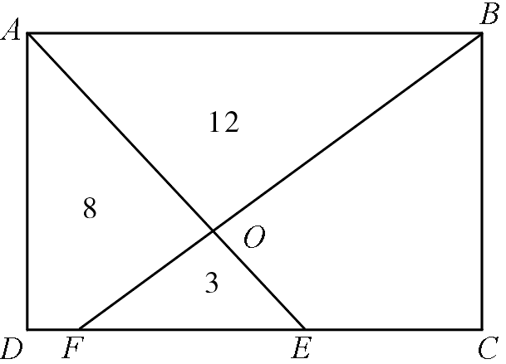
A. 11
B. 12
C. 13
D. 14

70. 某商家为了促销，共发放100张无门槛优惠券，优惠券有 30元、50元和100元三种面值，所有的优惠券总共可以抵扣3600元。问100元面值的优惠券最少有多少张？
A. 2
B. 5
C. 6
D. 7

71. 从所给的四个选项中，选择最合适的一个填入问号处，使之呈现一定的规律性:
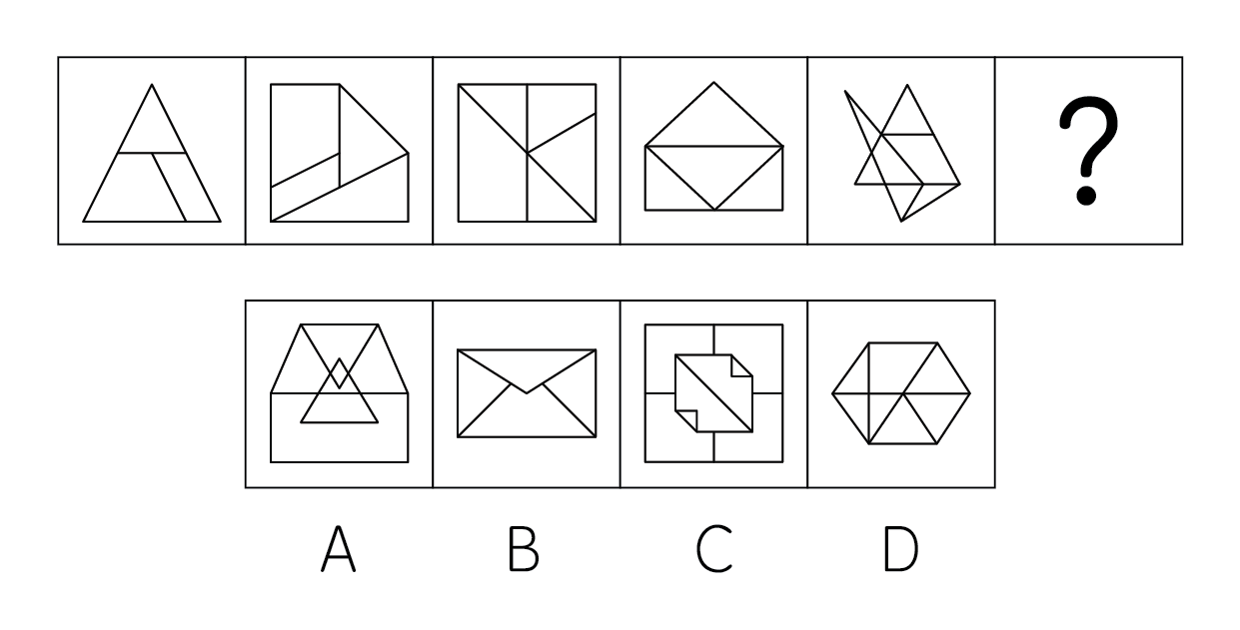

72. 把下面的六个图形分为两类，使每一类图形都有各自的共同特征或规律，分类正确的一项是:
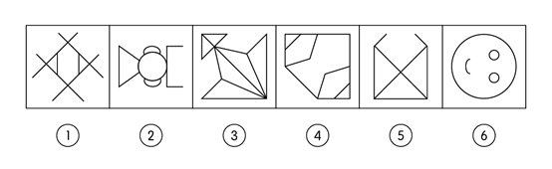

A. ①②③，④⑤⑥

B. ①③⑤，②④⑥

C. ①②④，③⑤⑥

D. ①④⑤，②③⑥

73. 从所给的四个选项中，选择最合适的一个填入问号处，使之呈现一定的规律性:
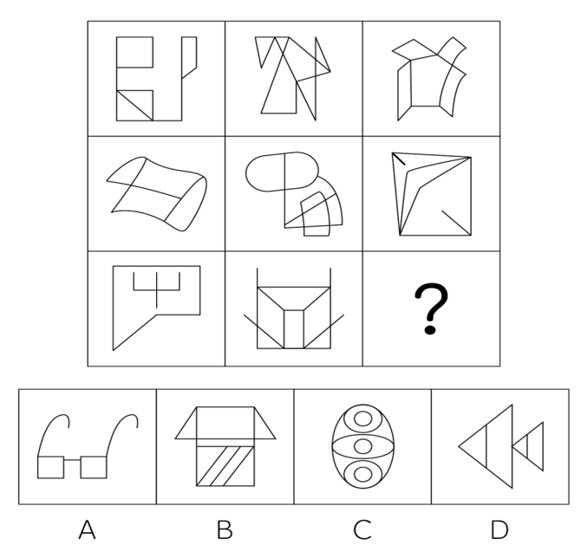

74. 下图给定的是在立方体中挖掉两个圆锥体的立体图形，将该立体图形从任一面剖开，以下哪一项不可能是该立体图形的截面?
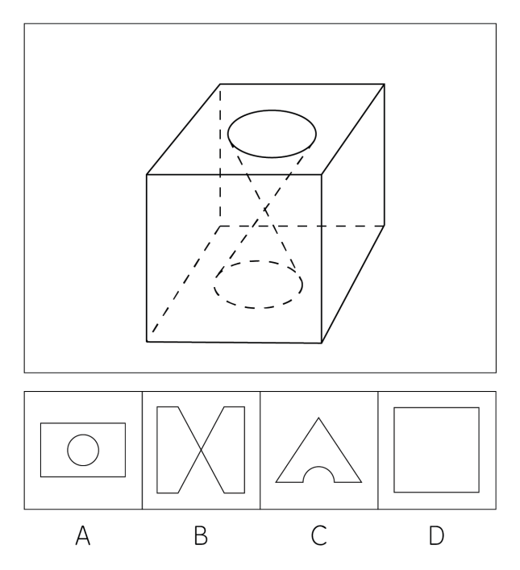

75. 从所给的四个选项中，选择最合适的一个填入问号处，使之呈现一定的规律性:
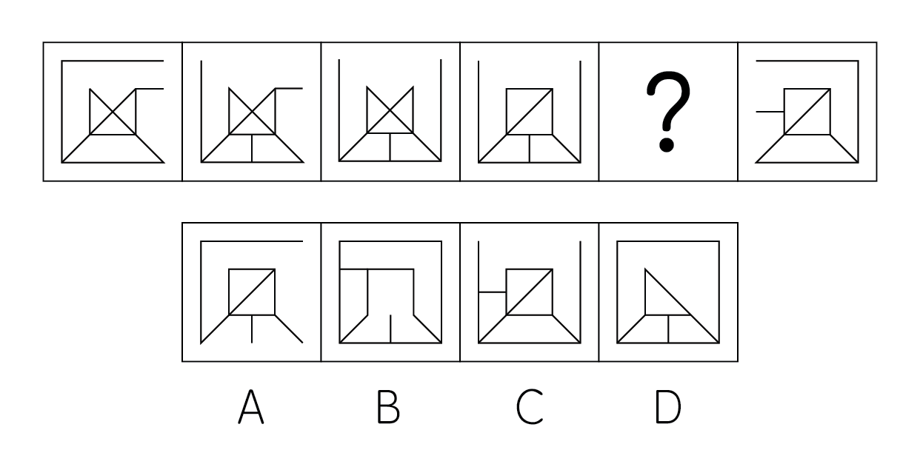

76. 把下面的六个图形分为两类，使每一类图形都有各自的共同特征或规律，分类正确的一项是:
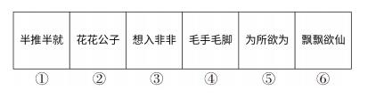
A. ①②③，④⑤⑥
B. ①③④，②⑤⑥
C. ①④⑤，②③⑥
D. ①④⑥，②③⑤

77. 用4个棱长为1的正方体搭成一个几何体模型，其主视图和左视图如下图所示，则该立方体的俯视图不可能是以下哪一项 (俯视图上的数字代表有几个方块):
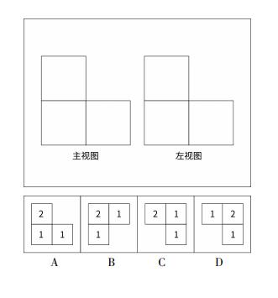

78. 下图为立体图形的平面展开图，以下哪个立体图形能由该平面展开图折叠而成:
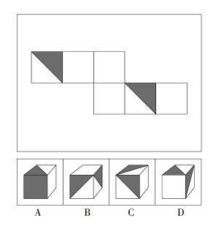

79. 从所给四个选项中，选择最合适的一项作为下一个图形，使之呈现一定规律性:
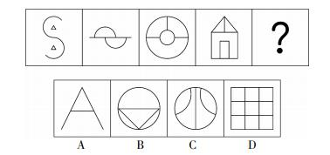

80. 从所给四个选项中，选择最合适的一项作为下一个图形，使之呈现一定规律性:
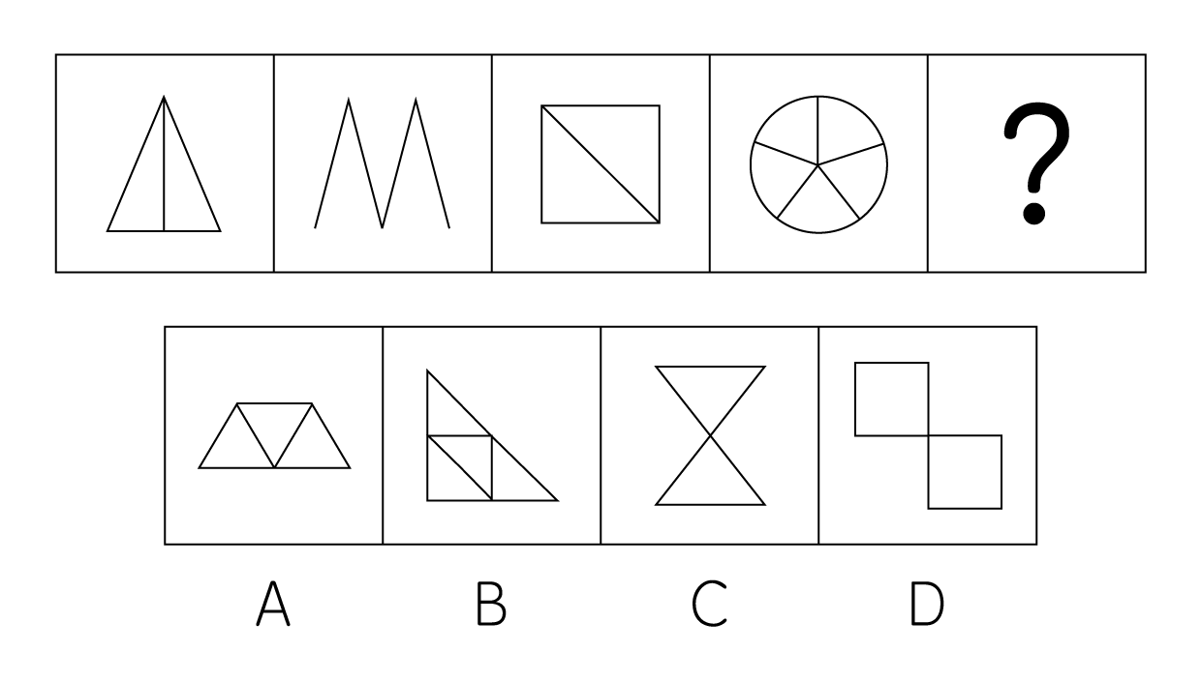

81. 琵琶∶箫∶吹奏乐器
A. 鲤鱼∶娃娃鱼∶哺乳动物
B. 蝙蝠∶麻雀∶兽
C. 古筝∶编钟∶打击乐器
D. 红豆∶薏米∶粮食作物

82. 小麦∶面包∶充饥
A. 红枣∶阿胶糕∶补血
B. 冰棍∶雪糕∶解暑
C. 树木∶纸张∶书写
D. 白云∶天空∶美景

83. 维生素C∶坏血症
A. 维生素B∶夜盲症
B. 脚气病∶维生素B
C. 维生素D∶佝偻病
D. 硒∶克山病

84. 垂髫∶弱冠∶知天命
A. 束发∶豆蔻∶而立
B. 襁褓∶期颐∶花甲
C. 总角∶不惑∶知天命
D. 及笄∶耄耋∶古稀

85. 折∶打折∶折腾
A. 宁∶宁静∶宁亲
B. 载∶转载∶载货
C. 丧∶吊丧∶丧服
D. 盛∶盛情∶盛饭

86. 扬长避短∶避实击虚
A. 阳奉阴违∶言不由衷
B. 小题大做∶大惊小怪
C. 化险为夷∶逢凶化吉
D. 画蛇添足∶弄巧成拙

87. 剧本：诗歌：红高粱
A. 六边形：四边形：菱形
B. 整数：分数：正整数
C. 男人：女人：护士
D. 高原：盆地：青藏高原

88. 采访:记者：报道
A. 编辑：作者：修改
B. 付款：顾客：挑选
C. 销售：画廊：参观
D. 设计：工人：工程

89. 北风卷地：白草折
A. 月落乌啼：霜满天
B. 众人拾柴：火焰高
C. 四海之内：皆兄弟
D. 清明时节：雨纷纷

90. 五经：《周易》：《尚书》
A. 曲艺：相声：包袱
B. 平等：敬业：诚信
C. 学位：硕士 ：本科
D. 五福：富贵：康宁

91. 半变动成本又称为半变动费用，是指总成本虽然受业务量变动的影响，但是其变动的幅度并不同业务量的变动保持严格的比例。这类成本通常先有一个基数，一般不变，相当于固定成本，在此基础上，随着业务量的增加，成本相应地成比例增加，相当于变动成本。根据以上定义，下列属于半变动成本的是：
A. 某地区的税收标准为,月收入未超过5000元的不收税,月收入超过5000元的按照超过部分的0.5%收税
B. 某城市的出租车收费标准为,根据行驶里程,若未超过3公里,按照2元/公里收费；若超过3公里,按照2.5元/公里收费
C. 某饮品店的收费标准为,入场费10元,每喝一杯饮品10元,支付50元即可无限畅饮
D. 某进行热处理的电炉设备,每次开机都需要一段时间预热而耗电,预热完成后的耗电量随着业务量的增加而增加

92. 化学反应是指分子破裂成原子，原子重新排列组合生成新分子的过程。
按反应物与生成物的类型可以分为以下四类：
（1）化合反应：由两种或两种以上的物质生成一种新物质的反应；
（2）分解反应：由一种物质在特定条件下分解成两种或两种以上较简单的新物质的反应；
（3）置换反应：一种单质和一种化合物生成另一种单质和另一种化合物的反应；
（4）复分解反应：由两种化合物互相交换成分，生成另外两种化合物的反应。
下面有四个化学方程式：
① Zn + 2HCl = ZnCl2 + H2↑
② H2CO3 = CO2↑ + H2O
③ Na2O + H2O = 2 NaOH
④ 2NaOH + CuSO4 = Cu(OH)2 ↓ + Na2SO4
补充说明：单质是指由同种元素组成的纯净物，化合物是由不同元素组成的纯净物。
根据以上定义，上述四个化学方程式依次对应哪一类化学反应：
A. (4)(1)(2)(3)
B. (4)(2)(1)(3)
C. (3)(2)(1)(4)
D. (3)(1)(2)(4)

93. 酸葡萄心理是指自己努力去做而得不到的东西就说是“酸”的，是不好的，运用这样的方法可以解除我们内心的不安，使自己从不满、不安等消极心理状态中解脱出来，保护自己免受伤害。 根据以上定义，以下属于酸葡萄心理的是：
A. 小刘这次考试没及格,家长安慰他时,他表示“考试没考好,说明我还有很多知识点没有掌握,需要更加努力”
B. 小黄在网上采购水果,没想到买到的葡萄却是酸的,小黄非常生气,找到客服进行投诉
C. 小颜是名运动员,今年的运动会获得了第4名,离前3名只差一步,他刚开始非常失落,但是转念一想,“自己去年是第6名,这次已经有所进步了”,心情一下子舒畅了很多
D. 小李竞争公司的经理职位失败,虽然心存不甘,但是他给同事说“经理的岗位责任大,工作压力大,自己只是重在参与”

94. 跨界营销是指企业通过与其他行业品牌合作，为消费者提供新的品牌联想与体验，从而提升品牌价值的营销活动。跨界合作对于品牌的最大益处，是让原本毫不相干的元素，相互渗透相互融合，从而给品牌一种立体感和纵深感。可以建立“跨界”关系的不同品牌，一定是互补性而非竞争性品牌。这里所说的互补，并非功能上的互补，而是用户体验上的互补。 根据以上定义，以下属于跨界营销的是：
A. 某家具厂商与某新材料企业达成合作协议,在新款家具中加入部分新材料,不仅性能更好,而且十分环保,新产品推出后受到用户的青睐
B. 某快餐品牌联合某手机厂商推出一款针对快餐品牌的定制款手机后,两个品牌的粉丝相互转化,获取了更多用户
C. 某人工智能公司与某重点大学展开合作,在学校开设人工智能实验室,既让学生学习到了人工智能的相关知识,又加深了学生对该公司的了解
D. 某家电制造商联合某奢侈品牌推出专属设计的限量版家电,但由于定价太高,上市后销量十分惨淡

95. 暗示效应是指在无对抗的条件下，用含蓄、抽象诱导的间接方法对人们的心理和行为产生影响，从而诱导人们按照一定的方式去行动或接受一定的意见，使其思想、行为与暗示者期望的目标相符合。一般说来，儿童比成人更容易接受暗示。
以下哪个选项符合暗示效应？
A. 徐总对下属提前完成季度绩效提出表扬，并给予季度奖金
B. 班主任针对学生的某一缺点，针对性的选择电影、电视、文学作品等，并同学生边看边议论，或给学生讲一些有针对性的故事
C. 小李本次期末考试成绩下滑，小李父母找他严肃的聊了一下午，后期小李成绩有所提升
D. 滴滴司机老赵下班后发现有钱包遗落在车上，立即联系他所服务的乘客，丢失钱包的乘客为了表达谢意，给老赵支付宝转账500块，并给予五星好评

96. 催眠术源自于希腊神话中睡神Hypnos的名字，它是运用心理暗示和受术者潜意识沟通的技术，因为人类的潜意识对外来的信息的怀疑、抵触功能会减弱，因此施术者会用一些正面的催眠暗示(又称信息，例如信心、勇气、尊严)替换受术者原有的负面信息(又称经验，例如焦虑、恐惧、抑郁)，从而让受术者能够产生和原有不同的状态。
根据上述定义，下列属于催眠术的是( )。
A. 小明晚上听着窗外树上知了的鸣叫声，逐渐进入梦乡

B. 小明在等待外卖员送餐的时间看着电视中播放的还珠格格，回忆起了小时候自己坐在炕上看还珠格格的场景

C. 学校正在整修校舍，不时传来电钻的声音，老师给学生引导：“当你听到电钻的声音时，感觉电钻的声音像在为你清除身体深处的紧张和压力，让你觉得更放松！”。后来有学生感觉全身的紧张好像都被电钻清除了一般，非常轻松。

D. 睡觉前妈妈给小明讲故事，他一会就睡着了

97. 邻避效应指居民或所在地单位因担心建设项目对身体健康、环境质量带来诸多负面影响，从而激发人们的嫌恶情结，滋生“不要建在我家后院”的心理，及采取的强烈和坚决的、有时高度情绪化的集体反对甚至抗争行为。
根据上述定义，以下涉及邻避效应的是( )。
A. 某飞机场附近的居民因不堪机场噪音严重扰民，纷纷提出在机场外围建立隔音墙
B. 某海上油田发生漏油事故，严重污染海洋环境，主管部门对其实施重罚并责令立即整改
C. 某小区内宠物随地大小便情况严重，部分居民向业主委员会提出抗议要求小区内禁养宠物
D. 某写字楼要在楼内更换新型空气净化系统，但由于价格太高遭到写字楼内企业联名反对

98. 财产性收入，也称资产性收入，指通过资本、技术和管理等要素参与社会生产和生活活动所产生的收入。即家庭拥有的动产(如银行存款、有价证券等)、不动产(如房屋、车辆、土地、收藏品等)所获得的收入。它包括出让财产使用权所获得的利息、租金、专利收入等；财产营运所获得的红利收入、财产增值收益等。
根据上述定义，下列不属于财产性收入的是( )。
A. 小丽家定期存折所获得的利息收入

B. 小丽转让他发明的花式游泳神器的专利收入

C. 小丽家买的挖土机，每年建筑队施工，获得收入8万元

D. 小丽家第二套房产的租金收入

99. 音叉效应指的是，对于有的事物，不在于你对它的作用力的大小，而关键在于找准了它的脉搏。由于音叉效应的存在，也有可能产生微小的扰动就带来巨大影响的情况，比如雪崩。
根据上述定义，下列属于音叉效应的是：
A. 只要功夫深，铁杵磨成针
B. 四两拨千斤
C. 没有金刚钻，别揽瓷器活
D. 志不强者智不达

100. 光的反射是一种光学现象。指光在传播到不同物质时，在分界面上改变传播方向又返回原来物质中的现象。光遇到水面、玻璃以及其他许多物体的表面都会发生反射。光在两种物质分界面上改变传播方向又返回原来物质中的现象，叫做光的反射。
根据上述定义，下列哪种生活现象不仅由光的反射造成？（ ）
A. 海市蜃楼现象
B. 在镜子中看到自己
C. 登山运动员容易得雪盲
D. 汽车的后视镜能够看到后方的车辆

101. “过劳胖”是现代人普遍面临的一种健康问题，指的是人在工作繁忙的期间，会发生体重增长的现象。通过对大量样本的观察，发现工作压力大的群体，相较于工作轻松的群体，体重增长明显更快，由此认为，工作压力增大会导致体重增加！
以下各项中最能质疑上述观点的是:
A. 那些睡眠从7小时减少至5小时甚至更少的人，患有疾病致死的风险增加将近一倍
B. 当你没有获得充分的睡眠时，你的身体会释放出更多的应激激素皮质醇，过量的皮质醇会分解皮肤中的胶原蛋白
C. 睡眠不足会导致食欲旺盛，进而发胖，工作压力大往往伴随着睡眠不足
D. 工作压力大会导致心理上对于自己的外表缺乏关注

102. 电子烟正成为越来越多人的选择，电子烟最主要的技术，就是雾化。通过电池和加热蒸发装置，把含有尼古丁的烟液变成蒸气，让用户吸入。厂家声称，传统香烟之所以有害健康，罪魁祸首是“燃烧”，烟草点燃后产生的可吸入烟雾中含有超过70种致癌物。而电子烟是雾化过程，压根就没有燃烧，所以电子烟是传统香烟的安全替代品！
以下各项最能削弱上述观点的是:
A. 电子烟使用的烟油中尼古丁的含量很高，吸入过量尼古丁会造成肺部损伤
B. 电子烟外观时尚，让很多原本不吸烟的人也开始使用电子烟吸烟
C. 电子烟企业广告主打年轻、时尚，很能够吸引年轻群体
D. 电子烟雾化后产生的烟雾对于环境的危害尚不明确

103. 某商店在周一、周二、周三、周五、周六开业，它只出售4种颜色的帽子: 红、绿、蓝、黄。每天上午只卖一种帽子，下午只卖一种帽子，而且必须符合如下条件:
(1)在且只在连续的下午卖红色帽子
(2) 只在1个上午和3个下午卖蓝色帽子
(3) 周六既不卖红帽子，也不卖绿色帽子
若上述情况为真，那么它在哪天一定会卖红色帽子?
A. 周一
B. 周二
C. 周三
D. 周五

104. 蚂蚱是一种植食性昆虫，具咀嚼式口器。触角呈短鞭状，拥有强而有力的后腿， 可利用弹跳来避开天敌。体色有绿色和褐色，是生活环境的保护色。蚂蚱口大、 下巴发达，以植物叶片为食，全世界有超过12000种蚂蚱，分布于全世界的热带、温带的草地和沙漠地区。
根据以上陈述，可以得出以下哪项？
A. 蚂蚱的首领是昆虫的首领之一
B. 蚂蚱品种繁多，所以各类昆虫的品种繁多
C. 有的昆虫具有生活环境的保护色
D. 最小的蚂蚱比最小的昆虫大

105. 人工智能领域像是一个平台，可以被应用于各行各业，提高人的生产力并根据数据变化做出实时调整，从而使教育更加个性化、使医疗更加个性化、使生产 过程中人和工具的交互更为紧密。人工智能国际主流学界所持的目标是弱人工智能,也少有人致力于强人工智能。这似乎给人工智能的发展当头泼了盆冷水，不过这正缓解了霍金和马斯克们的焦虑。他们担心来自强人工智能的威胁。如果人工智能限定在弱人工智能，则只会是人类乖巧而顺从的助手。强人工智能，将会是人类的潘多拉魔盒。因此，绝大多数人工智能研究者认为，强人工智能不能做、不该做。
以下哪项陈述不能支持上述观点：
A. 强人工智能是可以达到甚至超越人类智慧水平的人造物，它有心智和意识, 是根据自己的意图开展行动的，人类将无法控制
B. 可以预测，强人工智能的出现，将会打破生态平衡，威胁人类社会的健康发展，而人类社会的健康发展是人生存的必要条件
C. 强人工智能的人造物具有独立意识，它未必会甘心为人类服务，若强人工智能出现，人类将会面临巨大生存危机
D. 由施瓦辛格主演的《终结者》中的人机融合的片段，让人的智能和机器的智能协同发挥作用，最终机器人统治了人类

106. 最近出版的《关节炎护理与研究》期刊上的这项研究称，美国25岁以上的人群中，约有近2700万人患有退化性关节炎，女性患者往往比男性患者来得多，且 症状也较为严重。近日，美国布里根妇女医院的研究人员对2148名男女退化性 膝关节炎患者进行了研究。结果显示，女性退化性关节炎患者如果没有喝牛奶的习惯，关节退化最为严重，而一周饮用7杯以上牛奶（一杯牛奶八盎司）的女性患者关节退化程度较轻微，但男性就没有明显差别。因此，该研究人员称女性喝牛奶可减缓退化性关节炎恶化。
以下选项如果为真，哪项是上述研究人员观点成立的前提：
A. 患关节炎后常造成关节疼痛、肿胀，尤其是手部关节极易出现退化性关节炎
B. 布里根妇女医院的研究人员在12个月、24个月、36个月、48个月后对研究对象进行了追踪
C. 调查发现，这些被调查人员在体型、关节炎既往病史、工作环境等因素上存在相同的情况
D. 在美国25岁以上的人群中，女性患者的确比男性患者多并且症状也较为严重

107. 照片是记忆一个时代的道具，从19世纪初，这种潮流在社会上兴起，并且很快传到了东方。不过不难发现，拍照的人大多都是表情严肃，加上黑白搭配，虽 然是时髦，可总有一种遗照的感觉。放到现代的话，将照片拍成这样的摄影师，基本都要炒觥鱼了。对于这种现象，很多解释都是说在摄像技术出现的早期， 照片曝光时间长，使得被拍照的人无法在这么久的时间内一直保持笑容。以下选项如果为真，最能支持上述观点的是：
A. 19世纪的摄像师们为了证明拍照是一门艺术，极力地把照片拍出古典肖像画的效果，而古典画最大的特点就是仪态庄重肃穆
B. 当时的人们普遍认为照片是非常重要的文件，传给后代一张被永远定格的傻笑会被认为是一种愚蠢
C. 随着电影的兴起让世人了解到人们在银幕上也是可以有正常动作神态的，公众对于照相的态度也开始变得更休闲随意
D. 到20世纪初期照相技术才日益成熟，曝光时间从最初的半个小时缩减到了只有几秒，保持微笑才不是一件很难的事情

108. 碘是人体营养的所需元素，它对人的智力影响是非常直接的，并且具有显著效果。儿童缺碘会在不同程度上造成智力损伤，青春期的孩子缺碘会出现甲状腺 肿大或引发侏儒症，成人缺碘则会导致甲状腺肿大，甲状腺功能低下。当前人们日常食用的加碘食盐中碘的含量符合正常人体生理所需摄入量。所以，为了
防止缺碘引发的疾病，所有人每天都必须食用加碘食盐。
如果以下各项为真，最能削弱上述结论的是：
A. 人的身体补碘需要长期进行，如果没有长期坚持，依然会引发不同时期和不同程度的缺碘，给人们的健康造成种种不同的危害
B. 目前已证实生活在高碘地区的人们，会由于体内碘含量超标从而患有单纯性甲状腺肿大，因而此类地区的人不需要再补碘了
C. 食盐加碘实施后1-5年内碘性甲亢的发病率虽有增高，但只是暂时的、一次性的，最终会下降到一个正常平稳的水平
D. 大部分地区的人们都生活在碘缺乏的环境下，只有少数人生活在高碘地区

109. 光明小学里小明、小天、小慧、小耕以及小浩5个小朋友选择4本童话书，分别是《黑猫警长》《丑小鸭》《三只小猪》以及《葫芦娃》，已知每人都只能选一本书，每本书都有人选，如果小明和小天选择了同一本童话书，那么小慧就选择了《葫芦娃》；小浩选择了《黑猫警长》或《葫芦娃》；有2个人选择《三只小猪》，这2人不是小明和小天就是小耕和小浩。
由此可以推出：
A. 小明选择了《黑猫警长》
B. 小耕选择了《丑小鸭》
C. 小慧选择了《三只小猪》
D. 小浩选择了《葫芦娃》

110. 甲乙丙丁四人去逛庙会，回来的路上，甲说：今天所有人都吃了烤鱿鱼。乙说：我吃了兔头。丙说：甲没有喝椰汁或者我吃了烤鱿鱼。丁说：有人没吃烤鱿鱼。
已知他们中只有一个人说的是真话，可以推出说真话的是：
A. 甲
B. 乙
C. 丙
D. 丁

根据2010年第六次全国人口普查详细汇总资料计算，我国人口平均预期寿命达到74.83岁（表1），比2000年的71.40岁提高3.43岁。分性别看，男性为72.38岁，比2000年提高2.75岁；女性为77.37岁，比2000年提高4.04岁。男女平均预期寿命之差与十年前相比，由3.70岁扩大到4.99岁。
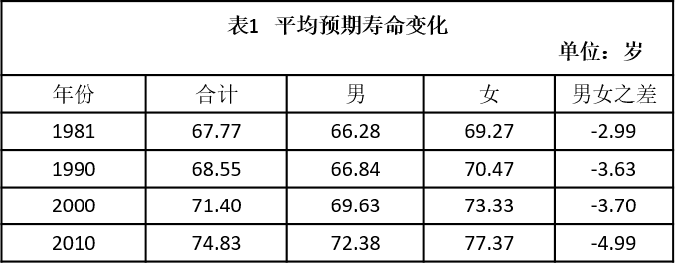
2010年世界人口的平均预期寿命为69.6岁，其中高收入国家及地区为79.8岁，中等收入国家及地区为69.1岁。可见，我国人口平均预期寿命不仅明显高于中等收入国家及地区，也大大高于世界平均水平，但比高收入国家及地区平均水平低5岁左右。从提高幅度看，2000-2010年我国人口平均预期寿命提高3.43岁，比世界平均提高2.4岁快1岁左右。一般说来，平均预期寿命越高，提高速度越慢。但随着医药技术的发展和改善，一些平均预期寿命已处于较高水平的国家同期提高的速度也比较快，比如韩国提高4.9岁、新加坡3.6岁、巴西3.0岁、越南2.9岁、英国2.7岁、法国2.4岁、澳大利亚2.5岁、德国2.1岁等。
111. 与2000年相比，2010年我国人口平均预期寿命提高了多少？
A. 4.8%
B. 5.1%
C. 5.4%
D. 5.7%

112. 我国以下哪个阶段的平均预期寿命的年均增幅最大？
A. 1981-1990
B. 1990-2000
C. 2000-2010
D. 1981-2000

113. 000-2010年，下列哪个国家平均预期寿命提高最多？
A. 中国
B. 韩国
C. 英国
D. 澳大利亚

114. 2000年，我国男性平均预期寿命为多少岁？
A. 69.00
B. 69.63
C. 69.96
D. 70.23

115. 根据上述材料，以下说法不正确的是：
A. 我国人口平均预期寿命高于中等收入国家及地区
B. 在我国人口平均预期寿命不断提高的过程中，女性提高速度快于男性
C. 2010年高收入国家及地区的平均预期寿命比中等收入国家及地区高10.7岁
D. 按照2000-2010年的平均寿命提高幅度，2020年我国人口平均寿命可达80岁

根据下表数据，回答问题。
2015年北京都市型现代农业生态服务价值年值为3481.16亿元，比上年增长1.4%；贴现值为10414.27亿元，比上年增长5.7%。
2015年,全市大力推进农业调结构、转方式、发展高效节水农业，传统农业生产规模进一步收缩，农林牧渔业总产值同比下降12.3%；郊区旅游保持良好的增长势头，带动文化旅游服务价值同比增长7.6%，对间接经济价值的贡献率达89.6%，间接经济价值对农业生态服务价值的贡献率为114.0%；生态与环境价值在全市各项生态工程建设和降水量增加的共同作用下实现了4.1%的增长。
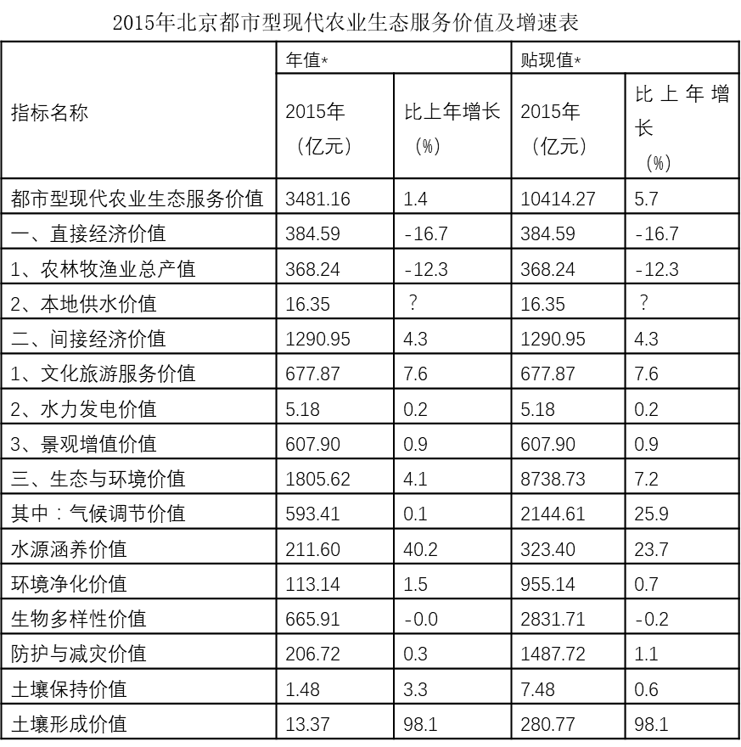
*年值即年产出价值，是指一年内所产出的都市型现代农业生态服务价值。贴现值是将未来n年所产生的生态与环境价值（年值）进行折现后，再与直接经济价值和间接经济价值相加得到的总价值。
116. 与2014年相比，资料中给出的生态与环境价值下的细分类贴现值比重在2015年上升的一共有( )个。
A. 5
B. 6
C. 3
D. 4

117. 文化旅游服务价值对间接经济价值的贡献率为文化旅游服务业价值增长量与间接经济价值增长量的比值，那么生态与环境价值对农业生态服务价值的贡献率约为( )
A. 150%
B. 120%
C. 90%
D. 60%

118. 下列图形中，符合2015年农业生态服务价值年值三个部分比重关系的是( )
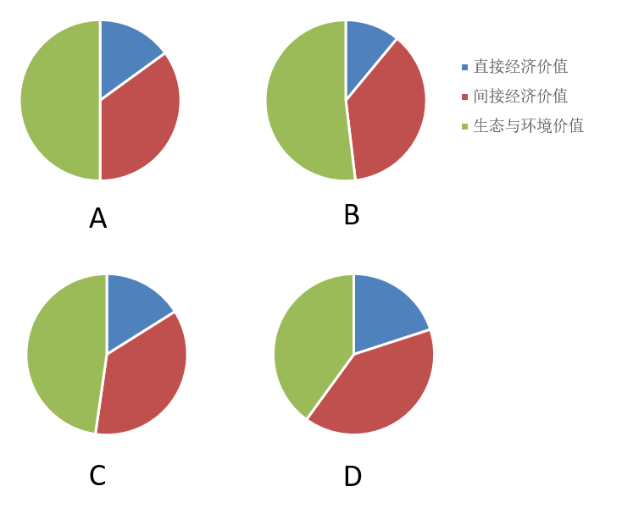

119. 2014年北京都市型现代农业生态服务价值年值约为( )亿元
A. 3400
B. 3410
C. 3420
D. 3430

120. 下列说法中正确的是( )
A. 2014年北京都市型现代农业生态服务价值贴现值超过1万亿元。
B. 表格中“？”所填的数约为-85%。
C. 2015年水源涵养价值贴现值对生态与环境价值贴现值增长量的贡献率比气候调节价值贴现值的贡献率大。
D. 2015年北京都市型现代农业生态服务价值中直接产业价值和间接产业价值没有贴现。

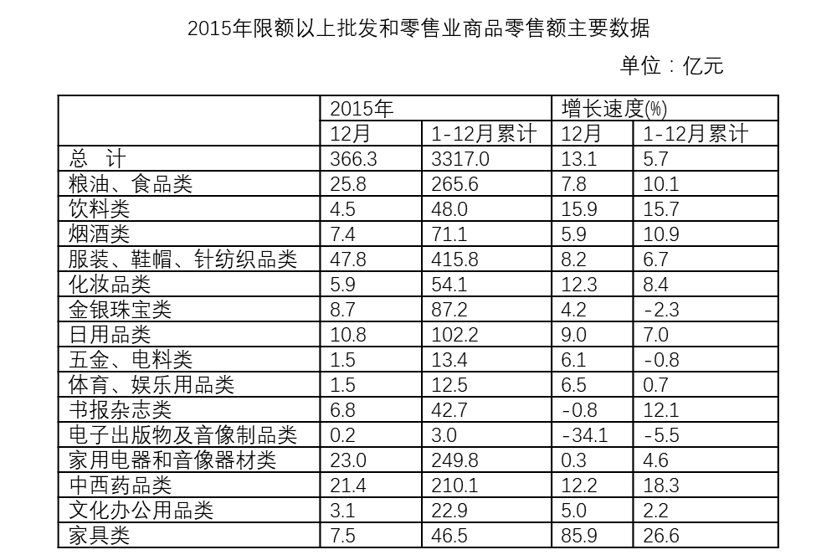
121. 2015年全年家用电器和音像器材类占限额以上批发和零售业商品零售额的比重较上年同期相比( )。
A. 下降了0.9个百分点
B. 上升了0.9个百分点
C. 下降了2.3个百分点
D. 上升了2.3个百分点

122. 下列2015年12月份限额以上批发和零售业商品零售额同比增量最高的是( )。
A. 烟酒类
B. 化妆品类
C. 书报杂志类
D. 文化办公用品类

123. 2014年全年烟酒类零售额约是文化办公用品的多少倍？( )
A. 1.21
B. 2.86
C. 4.56
D. 5.75

124. 2015年1-11月限额以上批发和零售业商品零售额统计数据中，同比增长速度大于全年的是( )
A. 化妆品类
B. 服装、鞋帽、针纺织品
C. 日用品类
D. 中西药品类

125. 能够给从上述资料中推出的是：( )
A. 2015年全年家具类增长了9.77亿元；
B. 2015年12月饮料类占限额以上批发和零售业商品零售额的比重比上年低；
C. 2015年全年限额以上批发和零售业商品零售额超过100亿元的有6个；
D. 2015年全年限额以上批发和零售业商品零售额中增长最快的是中西药品类。

2018年1-2月份，全国房地产开发投资10831亿元，同比名义增长9.9%，增速比去年全年提高1.9个百分点。其中，住宅投资7379亿元，增长12.3%，增速提高2.9个百分点。住宅投资占房地产开发投资的比重为68.1%。
1-2月份，东部地区房地产开发投资6497亿元，同比增长11.6%，增速比去年全年提高4.4个百分点；中部地区投资2147亿元，增长13.4%，增速提高1.8个百分点；西部地区投资2055亿元，增长3.7%，增速提高0.2个百分点；东北地区投资132亿元，增加15.3%，去年全年为增长1.0%。
截止2月末，房地产开发企业房屋施工面积632002万平方米，同比增长1.5%，增速比去年全年回落1.5个百分点。其中，1-2月份，住宅施工面积430669万平方米，增长1.8%。房屋新开工面积17746万平方米，增长2.9%，增速回落4.1个百分点。其中，住宅新开工面积13032万平方米，增长5.0%。房屋竣工面积14184万平方米，同比下降12.1%，降幅同比扩大7.7个百分点。其中，住宅竣工面积9682万平方米，下降17.1%。
1-2月份，房地产开发企业土地购置面积2345万平方米，同比下降1.2%，去年全年为增长15.8%；土地成交价款794亿元，同比持平，去年全年为增长49.4%。
1-2月份，房地产开发企业到位资金23988亿元，同比增长4.8%，增速比去年全年回落3.4个百分点。其中，国内贷款5001亿元，增长0.3%；利用外资12亿元，下降74.8%；自筹资金7390亿元，增长7.2%；定金及预收款6976亿元，增长14.2%；个人按揭贷款3247亿元，下降4.3%。
126. 2017年末，房地产开发企业房屋施工面积是( )万平方米
A. 622662
B. 614256
C. 628440
D. 605415

127. 2018年1-2月份，住宅竣工面积占房屋竣工面积的比重是（ ）
A. 22.5%
B. 73.4%
C. 68.3%
D. 47.1%

128. 2016年1-2月，房屋竣工面积为( )万平方米
A. 20707
B. 16118
C. 16886
D. 17089

129. 2017年1-2月份，住宅投资以外的其他投资为( )亿元？
A. 3767
B. 3118
C. 3452
D. 3285

130. 根据2018年1-2月的相关数据，能从上述材料推出的是( )
A. 单位土地购置面积成交价款同比下降
B. 单位土地购置面积成交价款高于3000元/平方米
C. 2017年房地产开发企业到位资金同比增长1.4%
D. 自筹资金同比增量高于定金及预收款

131. 一起公考恭喜你完成全部题目。模考结束后，可用本次考试生成的“模考成绩”，向老师预约免费1对1诊断，老师会给出薄弱模块的提升方案，在剩下的1个月内，快速补短板。（截图扫码，加助教老师开始预约）

A. 我知道自己哪里薄弱,希望老师能给出好的方案
B. 先看看成绩再说
C. 我是新手,先学习一段时间再说
D. 不需要

参考答案与解析
第一部分 客观题
一、单选题
第1题
【知识点】 习思想
【答案】 C
【解析】 本题考查政治常识。根据《中国共产党第二十次全国代表大会报告》：六、发展全过程人民民主，保障人民当家作主。A项，正确，我们要加强人民当家作主制度保障，坚持和完善我国根本政治制度、基本政治制度、重要政治制度，拓展民主渠道，丰富民主形式，支持和保证人民通过人民代表大会行使国家权力。B项，正确，全面发展协商民主，推进协商民主广泛多层制度化发展，坚持和完善中国共产党领导的多党合作和政治协商制度，完善人民政协民主监督和委员联系界别群众制度机制。C项，错误，积极发展基层民主，健全基层党组织领导的基层群众自治机制，完善基层直接民主制度体系和工作体系。全心全意依靠工人阶级，维护职工合法权益。D项，正确，巩固和发展最广泛的爱国统一战线，完善大统战工作格局，坚持大团结大联合，动员全体中华儿女围绕实现中华民族伟大复兴中国梦一起来想、一起来干。因此本题选C。
【来源】 23国考冲刺模拟卷5第1题

第2题
【知识点】 习思想
【答案】 D
【解析】 本题考查政治常识。根据《中国共产党第二十次全国代表大会报告》：全党必须牢记，坚持党的全面领导是坚持和发展中国特色社会主义的必由之路，中国特色社会主义是实现中华民族伟大复兴的必由之路，团结奋斗是中国人民创造历史伟业的必由之路，贯彻新发展理念是新时代我国发展壮大的必由之路，全面从严治党是党永葆生机活力、走好新的赶考之路的必由之路。A项、B项、C项，正确。D项，错误，应为“贯彻新发展理念是新时代我国发展壮大的必由之路”而不是“贯彻高质量发展理念是新时代我国发展壮大的必由之路”。因此本题选D。
【来源】 23国考冲刺模拟卷5第2题

第3题
【知识点】 国内时政
【答案】 D
【解析】 本题考查法律常识。同时根据《台湾问题与新时代中国统一事业》白皮书的规定。A项，正确，D项，错误，1982年12月，中华人民共和国第五届全国人民代表大会第五次会议通过《中华人民共和国宪法》，规定：“台湾是中华人民共和国的神圣领土的一部分。完成统一祖国的大业是包括台湾同胞在内的全中国人民的神圣职责。”B项，正确，2005年3月，第十届全国人民代表大会第三次会议通过《反分裂国家法》，规定：“世界上只有一个中国，大陆和台湾同属一个中国，中国的主权和领土完整不容分割。维护国家主权和领土完整是包括台湾同胞在内的全中国人民的共同义务。”“台湾是中国的一部分。国家绝不允许‘台独’分裂势力以任何名义、任何方式把台湾从中国分裂出去。”C项，正确，2015年7月，第十二届全国人民代表大会常务委员会第十五次会议通过《中华人民共和国国家安全法》，规定：“中国的主权和领土完整不容侵犯和分割。维护国家主权、统一和领土完整是包括港澳同胞和台湾同胞在内的全中国人民的共同义务。”因此本题选D。
【来源】 23国考冲刺模拟卷5第3题,24国考冲刺模拟卷5第20题

第4题
【知识点】 习思想
【答案】 C
【解析】 本题考查时政常识。
2021年11月11日，中国共产党第十九届中央委员会第六次全体会议审议通过了《中共中央关于党的百年奋斗重大成就和历史经验的决议》（以下简称《决议》）。其中，《决议》在党的十九大报告“八个明确”的基础上，用“十个明确”对习近平新时代中国特色社会主义思想的核心内容作进一步概括。
“八个明确”包括：
1. 明确中国特色社会主义最本质的特征是中国共产党领导，中国特色社会主义制度的最大优势是中国共产党领导，中国共产党是最高政治领导力量，全党必须增强“四个意识”、坚定“四个自信”、做到“两个维护”；
2. 明确坚持和发展中国特色社会主义，总任务是实现社会主义现代化和中华民族伟大复兴，在全面建成小康社会的基础上，分两步走在本世纪中叶建成富强民主文明和谐美丽的社会主义现代化强国，以中国式现代化推进中华民族伟大复兴；
3. 明确新时代我国社会主要矛盾是人民日益增长的美好生活需要和不平衡不充分的发展之间的矛盾，必须坚持以人民为中心的发展思想，发展全过程人民民主，推动人的全面发展、全体人民共同富裕取得更为明显的实质性进展；
4. 明确中国特色社会主义事业总体布局是经济建设、政治建设、文化建设、社会建设、生态文明建设五位一体，战略布局是全面建设社会主义现代化国家、全面深化改革、全面依法治国、全面从严治党四个全面；
5. 明确全面深化改革总目标是完善和发展中国特色社会主义制度、推进国家治理体系和治理能力现代化；
6. 明确全面推进依法治国总目标是建设中国特色社会主义法治体系、建设社会主义法治国家；
7. 明确党在新时代的强军目标是建设一支听党指挥、能打胜仗、作风优良的人民军队，把人民军队建设成为世界一流军队；
8. 明确中国特色大国外交要服务民族复兴、促进人类进步，推动建设新型国际关系，推动构建人类命运共同体。
增加的两个“明确”的主要内容是：
1. 明确必须坚持和完善社会主义基本经济制度，使市场在资源配置中起决定性作用，更好发挥政府作用，把握新发展阶段，贯彻创新、协调、绿色、开放、共享的新发展理念，加快构建以国内大循环为主体、国内国际双循环相互促进的新发展格局，推动高质量发展，统筹发展和安全。
2. 明确全面从严治党的战略方针，提出新时代党的建设总要求，全面推进党的政治建设、思想建设、组织建设、作风建设、纪律建设，把制度建设贯穿其中，深入推进反腐败斗争，落实管党治党政治责任，以伟大自我革命引领伟大社会革命。
②③内容不属于“十个明确”的新增内容，①④表述属于“十个明确”新中增加的两个“明确”。
因此本题选C。
【来源】 2022年江苏公务员考试《行测》真题（A类）第1题,2022年江苏公务员考试《行测》真题（B类）第1题,2022年江苏公务员考试《行测》真题（C类）第1题,23国考冲刺模拟卷5第4题

第5题
【知识点】 习思想
【答案】 D
【解析】 本题考查政治常识。
《中华人民共和国国民经济和社会发展第十四个五年规划和2035年远景目标纲要》在第十一章第三节“构建现代能源体系”指出：推进能源革命，建设清洁低碳、安全高效的能源体系，提高能源供给保障能力。加快发展非化石能源，坚持集中式和分布式并举，大力提升风电、光伏发电规模，加快发展东中部分布式能源，有序发展海上风电，加快西南水电基地建设，安全稳妥推动沿海核电建设，建设一批多能互补的清洁能源基地，非化石能源占能源消费总量比重提高到20%左右。推动煤炭生产向资源富集地区集中，合理控制煤电建设规模和发展节奏，推进以电代煤。有序放开油气勘探开发市场准入，加快深海、深层和非常规油气资源利用，推动油气增储上产。因地制宜开发利用地热能。提高特高压输电通道利用率。加快电网基础设施智能化改造和智能微电网建设，提高电力系统互补互济和智能调节能力，加强源网荷储衔接，提升清洁能源消纳和存储能力，提升向边远地区输配电能力，推进煤电灵活性改造，加快抽水蓄能电站建设和新型储能技术规模化应用。完善煤炭跨区域运输通道和集疏运体系，加快建设天然气主干管道，完善油气互联互通网络。
①②③④均符合。因此本题选D。
【来源】 2022年广东公务员考试《行测》真题（县级）第16题,2022年广东公务员考试《行测》真题（乡镇）第19题,23国考冲刺模拟卷5第5题

第6题
【知识点】 政治常识（其它）
【答案】 B
【解析】 本题考查时政常识。A项，正确，联合国是一个由主权国家组成的政府间国际组织。B项，错误，联合国安全理事会常任理事国是：中华人民共和国、法兰西共和国、俄罗斯联邦、大不列颠及北爱尔兰联合王国、美利坚合众国。共有5个。C项,正确，联合国总部在美国纽约，在瑞士日内瓦、奥地利维也纳、肯尼亚内罗毕、泰国曼谷、埃塞俄比亚亚的斯亚贝巴、黎巴嫩贝鲁特、智利圣地亚哥设有办事处。D项，正确，联合国工作语言有6种，分别是：中文、英文、法文、俄文、阿拉伯文、西班牙文。因此本题选B。
【来源】 21省考押真准卷1第2题,23国考冲刺模拟卷5第6题,24国考冲刺模拟卷5第17题

第7题
【知识点】 政治常识（其它）
【答案】 D
【解析】 本题考查政治常识。
A项，正确，根据《习近平谈治国理政》第三卷：我们不需要更多的溢美之词，我们一贯欢迎客观的介绍和有益的建议，正所谓“不要人夸颜色好，只留清气满乾坤”。——《新时代要有新气象，更要有新作为》（2017年10月25日）。
B项，正确，根据《习近平谈治国理政》第三卷：人民群众拥护和支持是我们党最可靠的力量源泉。当年，“唤起工农千百万，同心干”，为我们党依靠人民赢得革命胜利凝聚了强大力量。今天，我们把人民对美好生活的向往作为奋斗目标，就是为了凝聚起同心共筑中国梦的磅礴力量。——《增强推进党的政治建设的自觉性和坚定性》（2018年6月29日）。
C项，正确，根据《习近平谈治国理政》第三卷：全党同志特别是各级领导干部做政治上的明白人，很重要的一条就是任何时候任何情况下都要坚定中国特色社会主义道路自信、理论自信、制度自信、文化自信，真正做到“千磨万击还坚劲，任尔东西南北风”。——《坚持和完善中国特色社会主义制度、推进国家治理体系和治理能力现代化》（2019年10月31日）。
D项，不准确，根据《习近平谈治国理政》第三卷：我们的头脑要特别清醒、立场要特别坚定，牢牢把握正确 斗争方向，做到在各种重大斗争考验面前“不畏浮云遮望眼，乱云飞渡仍从容”——《发扬斗争精神，增强斗争本领》（2019年9月3日）根据《习近平谈治国理政》第三卷：要加强传播手段和话语方式创新，让党的创新理论“飞入寻常百姓家”。——《自觉承担起新形势下宣传思想工作的使命任务》（2018年8月21日）
因此本题选D。
【来源】 21省考押真准卷1第6题,23国考冲刺模拟卷5第7题,24国考冲刺模拟卷5第18题

第8题
【知识点】 历史常识（其它）
【答案】 C
【解析】 本题考查历史常识。A项，不当选，《永乐大典》是明永乐年间由明成祖朱棣先后命解缙、姚广孝等主持编纂的一部集中国古代典籍于大成的类书。雍正年间可以看见。B项，不当选，《伤寒杂病论》是中国传统医学著作之一，是一部论述外感病与内科杂病为主要内容的医学典籍，作者是东汉末年张仲景，至今仍是中国中医院校开设的主要基础课程之一。雍正年间可以看见。C项，当选，《四库全书》全称《钦定四库全书》，是清代乾隆时期编修的大型丛书。在清高宗乾隆帝的主持下，由纪旳等360多位高官、学者编撰，3800多人抄写，耗时十三年编成。分经、史、子、集四部，故名“四库”。雍正年间不可能出现。D项，不当选，《唐六典》全称《大唐六典》，是唐玄宗时官修，旧题唐玄宗撰、李林甫等注，实为张说、张九龄等人编纂的行政性质法典。雍正年间可以看见。因此本题选C。
【来源】 21省考押真准卷1第7题,23国考冲刺模拟卷5第8题,24国考冲刺模拟卷5第19题

第9题
【知识点】 历史常识（其它）
【答案】 B
【解析】 本题考查历史常识。A项，不当选，《人权宣言》（即《人权和公民权宣言》，1789年8月26日颁布）是在法国大革命时期颁布的纲领性文件。宣告了人权、法治、自由、分权、平等和保护私有财产等基本原则。B项，当选，《共产党宣言》是马克思和恩格斯为共产主义者同盟起草的纲领，全文贯穿马克思主义的历史观，是马克思主义诞生的重要标志。1848年2月21日在伦敦第一次以单行本问世。2月24EJ,《共产党宣言》正式出版。宣言第一次全面系统阐述科学社会主义理论，指出共产主义运动将成为不可抗拒的历史潮流。C项，不当选，《独立宣言》是北美洲十三个英属殖民地宣告自大不列颠王国独立，并宣明此举正当性之文告。1776年7月4日，本宣言由第二届大陆会议于费城批准，这一天后成为美国独立纪念日。D项，不当选，《解放黑人奴隶宣言》是一份由美国总统亚伯拉罕•林肯1862年9月22日公布的宣言，其主张所有美利坚联邦叛乱下的领土之黑奴应享有自由，然而豁免的对象未包含未脱离联邦的边境州，以及联邦掌控下的诸州。因此本题选B。
【来源】 21省考押真准卷1第8题,23国考冲刺模拟卷5第9题

第10题
【知识点】 其他法
【答案】 D
【解析】 本题考查法律常识。A项，正确，2020年6月16日出版的第12期《求是》杂志，发表了中共中央总书记、国家主席、中央军委主席习近平的重要文章《充分认识颁布实施民法典重大意义，依法更好保障人民合法权益》。文章指出，民法典共7编1260条、10万多字，是我国法律体系中条文最多、体量最大、编章结构最复杂的一部法律。B项，正确，民法典涉及民事商事共同的法律规范，采用了“民商合一”的体例，进一步完善了中国商事领域基本法律制度和行为规则，为各类民商事活动提供了基本遵循，有利于节省立法资源，也有利于消除民商之间不应有的一些矛盾和冲突，符合国家目前法治建设的基本情况。C项，正确，《中华人民共和国民法典》共7编，各编依次为总则、物权、合同、人格权、婚姻家庭、继承、侵权责任，以及附则。婚姻家庭民事法律关系独立成编。D项，错误，2014年11月，党的十八届四中全会明确提出编纂民法典。因此本题选D。
【来源】 21省考押真准卷1第9题,23国考冲刺模拟卷5第10题

第11题
【知识点】 人文常识（其它）
【答案】 C
【解析】 本题考查人文常识。A项，正确，出自李白的《登金陵凤凰台》，意为：凤凰台上曾经有凤凰鸟来这里游憩，而今凤凰鸟已经飞走了，只留下这座空台，伴着江水，仍径自东流不停。B项，正确，出自杜甫的《绝句》，意为：我坐在窗前，可以望见西岭上堆积着终年不化的积雪，门前停泊着自万里外的东吴远行而来的船只。C项，错误，出自杜甫的《江南逢李龟年》，意为：没有想到，在这风景一派大好的江南；正是落花时节，能巧遇你这位老相熟。D项，正确，出自孟浩然的《宿建德江》，意为：旷野无垠，远处的天空比树木还低，江水清澈，更觉月与人意合情投。因此本题选C。
【来源】 21省考押真准卷1第10题,23国考冲刺模拟卷5第11题

第12题
【知识点】 人文常识（其它）
【答案】 A
【解析】 本题考查历史常识中的党史，以毛泽东诗词为载体。
A项，错误，出自《卜算子•咏梅》。该词创作于1961年底，此时美国经济封锁、苏联撤走专家，中国处于三年困难时期。该词是<line>读陆游咏梅词</line>,反其义而用之，<line>并非读王安石《咏梅》诗词</line>所做。此词通过对梅花俊美而坚韧不拔形象的塑造，寄托了中华民族和中国共产党人英勇无畏，谦虚磊落，藐视各种困难的情怀，激励全党和全国人民坚持马克思主义真理，同修正主义和一切反动势力作不屈不挠的斗争，坚定理想的共产主义社会必然会实现的信心。
B项，正确，出自《沁园春•雪》。该词创作于1936年2月，毛主席率红军抗日期间，最早发表于国共谈判期间。一九四五年八月二十八日，毛泽东从延安飞重庆，同国民党进行了四十三天的谈判。其间柳亚子屡有诗赠毛，十月七日，毛书此词回赠。随即发表在重庆《新华日报》上，轰动一时。
C项，正确，出自《七律•长征》。该诗创作于1935年10月，毛主席率领中央红军越过岷山，长征即将结束。红军翻岷山，进陕北，胜利大会师已为时不远，战略大转移的目的已基本实现，与前面的种种喜悦相比，它自然更胜一筹。“尽开颜”写三军的欢笑，这是最后胜利即将到来的欢笑，以此作结，遂使全诗的乐观主义精神得到了进一步的体现。
D项，正确，出自《菩萨蛮•大柏地》。改词描述的是1929年红军转战过程中在大柏地的胜利，创作于1933年夏毛主席领导中央苏区查田运动重返大柏地之时。一九二九年初，湘赣两省军阀何键、鲁涤平联手第三次“会剿”井冈山。一月十四日，毛泽东率红军主力下山，意图将敌军引离井冈山。离山后红军在赣南数战不利，直至二月十一日，得以在大柏地歼赣军刘士毅二个团，才打破危局。这是赣南、闽西的红军根据地创建之始。
本题是选非题，A项错误。
因此本题选A。
【来源】 21省考押真准卷1第11题,23国考冲刺模拟卷5第12题

第13题
【知识点】 其他法
【答案】 C
【解析】 本题考查法律常识。根据《中华人民共和国刑法》第十七条规定：“已满十六周岁的人犯罪，应当负刑事责任。已满十四周岁不满十六周岁的人，犯故意杀人、故意伤害致人重伤或者死亡、强奸、抢劫、贩卖毒品、放火、爆炸、投放危险物质罪的，应当负刑事责任。已满十二周岁不满十四周岁的人，犯故意杀人、故意伤害罪，致人死亡或者以特别残忍手段致人重伤造成严重残疾，情节恶劣，经最高人民检察院核准追诉的，应当负刑事责任。对依照前三款规定追究刑事责任的不满十八周岁的人,应当从轻或者减轻处罚。因不满十六周岁不予刑事处罚的，责令其父母或者其他监护人加以管教；在必要的时候，依法进行专门矫治教育。已满七十五周岁的人故意犯罪的，可以从轻或者减轻处罚；过失犯罪的，应当从轻或者减轻处罚。”A项，正确，王某17岁，已满十六周岁的人犯罪，应当负刑事责任。B项，正确，李某15岁，已满十四周岁不满十六周岁的人，犯故意杀人、故意伤害致人重伤或者死亡、强奸、抢劫、贩卖毒品、放火、爆炸、投放危险物质罪的，应当负刑事责任。C项，错误，张某13岁，是过失杀人，不是故意杀人。D项，正确，周某78岁，已满七十五周岁的人过失犯罪的，应当从轻或者减轻处罚。因此本题选C。
【来源】 21省考押真准卷1第13题,23国考冲刺模拟卷5第13题

第14题
【知识点】 宏观经济学
【答案】 C
【解析】 本题考查经济常识。A项，不当选，减少政府转移支付属于紧缩性的财政政策。B项，不当选，收入指数化政策是指以条文规定的形式把收入和某种物价指数联系起来，当物价上升时，收入也随之上升，与公开市场业务出售政府债券无关。D项，不当选，公开市场业务出售政府债券属于紧缩的货币政策，中央银行通过减少货币供给控制总需求来抑制通货膨胀。C项，当选。因此本题选C。
【来源】 21省考押真准卷1第16题,23国考冲刺模拟卷5第14题

第15题
【知识点】 公共管理常识
【答案】 A
【解析】 本题考查管理学常识。A项，当选，晕轮效应又称“光环效应”，是指当认知者对一个人的某种特征形成好或坏的印象后，倾向于据此推论该人其他方面的特征。本质上是一种以偏概全的认知上的偏误。题目中考官因面试者反应敏捷就认为其聪明和能力强，属于对面试者形成了反应敏捷的好印象后，据此推论该人其他能力较强，符合晕抡效应的定义。B项，不当选，对比效应也称“感觉对比”，是指在绩效评定中，他人的绩效影响了对某人的绩效评定。C项，不当选，首因效应也叫首次效应、优先效应或第一印象效应，是指交往双方形成的第一次印象对今后交往关系的影响，也就是“先入为主”带来的效果。D项，不当选，马太效应是指强者愈强、弱者愈弱的现象。因此本题选A。
【来源】 21省考押真准卷1第17题,23国考冲刺模拟卷5第15题

第16题
【知识点】 物理常识
【答案】 C
【解析】 本题考查物理常识。A项，不属于，幕布上人偶的剪影属于光沿直线传播原理。光在传播途中被不透明的“皮影”挡住，在皮影后面的幕布上，形成与皮影形状完全相同的影子。B项，不属于，水中的筷子向上弯折是由于光的折射而形成的。C项，属于，平静水面上塔的倒影，属于平面镜成像，是由于光的反射形成。D项，不属于，放大镜把字“放大”属于凸透镜成像原理，由于光的折射而形成的。因此本题选C。
【来源】 21省考押真准卷1第18题,23国考冲刺模拟卷5第16题

第17题
【知识点】 化学常识
【答案】 C
【解析】 本题考查化学常识。A项，错误，燃烧植物秸秆能产生大量的空气污染物，不完全燃烧还会产生碳等固体颗粒。B项，错误，吸入细颗粒物会造成人体的肺病和气管病的发生。C项，正确，可以利用化学知识检测环境的污染情况并能解决污染状况。D项，错误，氧化物必须由两种元素组成，臭氧的化学式为。3,由一种元素组成，属于单质。因此本题选C。
【来源】 21省考押真准卷1第20题,23国考冲刺模拟卷5第17题

第18题
【知识点】 科技成就
【答案】 B
【解析】 本题考查科技常识。
A项，正确，“奋斗者号”是中国研发的万米载人潜水器。2020年10月27日，“奋斗者号”在马里亚纳海沟成功下潜突破1万米达到10058米，创造了中国载人深潜的新纪录。2020年11月10日8时12分，“奋斗者号”在马里亚纳海沟成功坐底，坐底深度10909米，刷新中国载人深潜的新纪录。对应正确。
B项，不正确，新一代标准动车组“复兴号”是中国自主研发、具有完全知识产权的新一代高速列车，它集成了大量现代国产高新技术，牵引、制动、网络、转向架、轮轴等关键技术实现重要突破，是中国科技创新的又一重大成果。对应不准确，并未体现降落与起飞。
C项，正确，”北斗三号“全球卫星导航系统由24颗中圆地球轨道卫星、3颗地球静止轨道卫星和3颗倾斜地球同步轨道卫星，共30颗卫星组成，是我国自主建设运行的全球卫星导航系统。2020年6月23日，”北斗三号“最后一颗全球组网卫星在西昌卫星发射中心点火升空，2020年7月31日上午，”北斗三号“全球卫星导航系统建成暨开通仪式在北京举行。与宣传语中的“方向”对应。
D项，正确，“中国天眼”即500米口径球面射电望远镜（FAST），位于中国贵州省黔南布依族苗族自治州境内，2020年1月11日，500米口径球面射电望远镜通过中国国家验收工作，并正式开放运行。500米口径球面射电望远镜作为一个多学科基础研究平台，可以观测暗物质和暗能量、发现脉冲星、有希望发现奇异星和夸克星物质、发现中子星——黑洞双星、还可能发现高红移的巨脉泽星系、寻找地外文明等。对应正确。
因此本题选B。
【来源】 2022年广东公务员考试《行测》真题（县级）第13题,2022年广东公务员考试《行测》真题（乡镇）第14题,23国考冲刺模拟卷5第18题

第19题
【知识点】 物理常识
【答案】 C
【解析】 本题考查物理常识。
A项，错误，微波加热技术与传统加热方式不同，它是通过被加热体内部偶极分子高频往复运动，产生“内摩擦热”而使被加热物料温度升高，不须任何热传导过程，就能使物料内外部同时加热、同时升温，加热速度快且均匀。应该是“内部分子的往复运动”而不是“直接转化”。
B项，错误，炒菜主要是利用热传导方式传热。煮饭、烧水主要是利用对流方式传热的。热量从物体温度较高的一部分沿着物体传到温度较低的部分的方式叫做热传导。热对流只能发生在流体（气体和液体）之中，且必然同时伴有流体本身分子运动所产生的导热作用。应该是“对流方式”而不是“热传导”。
C项，正确，火焰通常从外到内分为三层：
①外焰：可燃气体与空气接触、混合、充分燃烧，温度最高，但不明亮，呈淡蓝色。
②内焰：可燃气体不完全燃烧，伴有炭粒形成的部分，明亮、橙黄色，温度稍次于外焰。
③焰心：可燃物质受热分解、蒸发、熔融气化而未燃烧的部分，暗区，温度最低。
所以使用炉灶炒菜时，要使锅底放在温度最高的外焰。
D项，错误，高压锅内压强大，升高了水的沸点。煮饭菜时高压锅的气压比普通锅内的气压高，所以水沸腾时高压锅内的温度高于普通锅内的温度，温度越高，食物就熟得越快。应该是“沸点变高”而不是“沸点变低”。
因此本题选C。
【来源】 2022年四川公务员考试《行测》真题（上半年）第15题,23国考冲刺模拟卷5第19题,24国考真题模考试卷3第19题

第20题
【知识点】 刑法
【答案】 C
【解析】 本题考查法律常识。
不作为犯罪的作为义务特征及其来源包括法律明文规定的积极作为义务、职业或者业务要求的作为义务、法律行为引起的积极作为义务、先行行为引起的积极作为义务，仅仅是道义道德上的义务不能作为不作为犯罪的义务来源，就刑法学界通说而言，不认为道德义务是属于作为义务的来源，也不应当对义务的理解过分扩大化，造成实践与法律规定的脱节。
A项，不当选，选项中未明确商场工作人员是否有相关职责，对于普通员工来说，看到地上的未熄灭的烟头，未进行处理属于不履行道德义务，不构成不作为犯罪。
B项，不当选，同学二人相约去海边游泳，一人因害怕而没有救助，属于不履行道德义务，不构成不作为犯罪。
C项，当选，不作为犯罪，是指行为人违反法律直接规定，负有法定义务而拒绝履行，情节严重或情节恶劣的行为。根据《中华人民共和国警察法》第19条规定：人民警察在非工作时间，遇有其职责范围内的紧急情况，应当履行职责。C项警察不履行职责构成不作为犯罪。
D项，不当选，李某看见一位老人在他前面摔倒没有救助，属于不履行道德义务，不构成不作为犯罪。
因此本题选C。
【来源】 2022年海南公务员考试《行测》真题第8题,2022年广西公务员考试《行测》真题第9题,2022年云南公务员考试《行测》真题第8题,2022年宁夏公务员考试《行测》真题第7题,23国考冲刺模拟卷5第20题

第21题
【知识点】 成语辨析
【答案】 C
【解析】 成语辨析题。横线和“言语”搭配，与“深入”并列，并和前文“你一言我一语”“似乎没完没了”构成反向并列。
A项“针砭时弊”指像医病一样，指出时代和社会问题，又针又砭，求得改正向善。文段并未提及“时代和社会出现问题”，不符文意，排除A。
B项“引人入胜”引人进入佳境。现多用来指风景或文艺作品特别吸引人。不和“言语”搭配，排除B。
C项“画龙点睛”多比喻写文章或讲话时，在关键处用几句话点明实质，使内容更加生动有力。和“深入”构成并列，和前文“似乎没完没了”构成反向并列。指弗兰克话虽不多但却可以抓住一些话题的重点，点明实质。符合语意。
D项“妙笔生花”比喻杰出的写作才能，和“言语”不搭配，排除D项。
因此本题选C。
【来源】 综合模考第一季第21题,模考周（三）第21题,爆刷集训营模考3第21题,23国考冲刺模拟卷5第21题

第22题
【知识点】 成语辨析
【答案】 D
【解析】 成语辨析题。
横线处指“防”没有统一的标准衡量，需要根据具体的环境进行具体的设计。
D项“因地制宜”指根据各地的具体情况，制定适宜的办法。符合文意。
A项“因材施教”指针对学习的人的志趣、能力等具体情况进行不同的教育。不符文意，排除A。
B项“因势利导”指顺着事情发展的趋势，加以引导。未体现出根据具体环境具体设计之意，不符文意，排除B。
C项“因人而异”指因人的不同而有所差异，文意指因地点不同而有所不同，不符文意。排除C。
因此本题选D。
【来源】 综合模考第一季第23题,模考周（三）第23题,爆刷集训营模考3第22题,事业单位D类模拟卷1第29题,23国考冲刺模拟卷5第22题

第23题
【知识点】 成语辨析
【答案】 C
【解析】 成语辨析题。先寻找提示性信息，再对比选项。
横线处的成语应体现古人的“精读”、“不停咀嚼、反刍”，C项“韦编三绝”意思是编连竹简的皮绳断了三次。比喻读书勤奋。填入横线正合适。
A项“字斟句酌”指写文章或说话时慎重细致，一字一句地推敲琢磨。不能用来形容“读书”。排除A。
B项“咬文嚼字”形容过分地斟酌字句。多指死扣字眼而不注意精神实质。作者并没有体现古人死扣字眼，也没用体现古人不注意精神实质。排除B。
D项“日试万言”指一日写上万字的文章。形容富有才华，思路敏捷。与原文不符，排除D。
因此本题选C。
【来源】 模拟预测模考大赛·第二季第23题,综合模考第五季第23题,爆刷集训营模考3第23题,23国考冲刺模拟卷5第23题

第24题
【知识点】 实词辨析
【答案】 D
【解析】 实词辨析题。
第一空，形容“淡水”怎样进入“北大西洋”，“流入”、“涌入”、“注入”均可以。
A项“卷入”指一种大的力量把东西撮起或裹住，侧重于外在力量的影响，文意中并未体现外在力量把“淡水”带入北大西洋。不符文意，排除A。
第二空，“可是”表示转折，转折前描述《后天》中冰川消融带来的威胁，转折后指我们还没有在现实生活中直接的感受到。D项“直观”指用感官直接接受的，直接观察的，符合语意。
B项“间接”指通过中间事物发生的关系。文段强调的是直接而非“间接”，不符文意，排除B。
C项“迫切”指需要到难以等待的程度，“迫切”常和“需求”搭配，一般不和“感受”搭配，同时我们对这种威胁并不是“需要到难以等待”，与文意不符，排除C。
因此本题选D。
【来源】 综合模考第三季第28题,模考周（五）第28题,爆刷集训营模考3第35题,23国考冲刺模拟卷5第24题

第25题
【知识点】 综合考察
【答案】 D
【解析】 考查实词和成语的综合运用。
第一空，横线处形容“人情、关系和面子”，B项“至关重要”强调重要性，D项“源远流长”常比喻历史悠久，根底深厚。二者填入均可以。
A项“历久弥新”指经历长久的时间而更加鲜活，更显价值。文中没有体现这三者更加有价值，排除A。
C项“历尽沧桑”形容饱经忧患，经历了许多变故。后文没有体现“忧患”和“变故”，排除C。
第二空，对应后文“认干亲”“好哥们”“好姐妹”，可知是“仿制”，而不是“改变”，排除B。
因此本题选D。
【来源】 综合模考第十三季第23题,押题预测模考（1）第23题,爆刷集训营模考3第36题,23国考冲刺模拟卷5第25题

第26题
【知识点】 综合考察
【答案】 B
【解析】 考查成语和实词的综合运用。
第一空，对应后文造成的不好结果，可知是民主评价话语权的“缺失”或“劣势”。C项“定义”，D项“争夺”均不能带来后文不好的结果，与文意不符，排除C、D。
第二空，对应前文，形容“一味选择主动向西方靠拢或寄希望于西方主动释放善意”这一做法，B项“缘木求鱼”比喻方向或办法不对头，不可能达到目的。符合文意，指这一做法是错误的，不可能获得民主评价话语权。
A项“火中取栗”比喻为别人冒险，白吃苦头，自己却得不到好处。文中没有体现“冒险为别人做事”的意思，与文意不符，排除A。
因此本题选B。
【来源】 综合模考第十三季第29题,押题预测模考（1）第29题,爆刷集训营模考3第37题,23国考冲刺模拟卷5第26题

第27题
【知识点】 成语辨析
【答案】 C
【解析】 成语辨析题。
第一空，形容社交元素的创造，A项“煞费苦心”形容费尽心思。C项“苦心孤诣”指寻求解决问题的办法而费尽心思。二者均符合文意。
B项“处心积虑”形容用尽心思地谋划，含贬义。感情色彩与文意不符，排除B。
D项“皓首穷经”指专心研究经书和古籍，也泛指勤奋苦读一生。不能形容社交元素的创造。排除D。
第二空，根据文意前文指“技术在进步”后文中出现“旧的”会如何，可知横线处指社交应用会不断更新。故C项“推陈出新”去掉旧事物的糟粕，取其精华，并使它向新的方向发展。符合文意。
A项“不拘一格”指不拘泥于一种格式，没有体现出不断创新，偏离文意。排除A。
因此本题选C。
【来源】 综合模考第十四季第25题,押题预测模考（2）第25题,爆刷集训营模考3第38题,23国考冲刺模拟卷5第27题

第28题
【知识点】 成语辨析
【答案】 B
【解析】 成语辨析题。
第一空，和后文“将海外模式直接搬到中国的发展模式”相对应，可知是强调模式的套用，不知变更。能体现该层意思的只有B项，“生搬硬套”指不顾实际情况，机械地运用别人的经验，照抄别人的办法。符合文意。
A项“一成不变”不能体现套用别人的办法，排除A。
C项“邯郸学步”比喻模仿别人不到家，连自己原来会的东西都忘了。文意中并未强调忘记自己之前的东西，故与文意不符，排除C。
D项“舍本逐末”比喻做事不注意根本，而只抓细微末节。与文意不符，排除D。
验证第二空，“迫在眉睫”比喻事情十分紧急，已到眼前。指转变旧有模式的紧迫性，符合文意。
因此本题选B。
【来源】 综合模考第十四季第32题,押题预测模考（2）第32题,爆刷集训营模考3第39题,23国考冲刺模拟卷5第28题

第29题
【知识点】 综合考察
【答案】 B
【解析】 考查实词与成语的运用。先寻找提示性信息，再对比选项。
第一空，由前文的“成功的举办了上千场的演出”可知，此空用来形容得到的称赞和褒奖很多。A项“此起彼伏”指这里起来，那里下去，形容接连不断。B项“不绝于耳”指声音在耳边不断鸣响，在此形容称赞和褒奖不断。二者均符合文意。
C项“甚嚣尘上”形容对传闻之事议论纷纷，现多指某种言论十分嚣张，含贬义，感情色彩不符，且“称赞和褒奖”并非一种“议论”。排除C项。D项“此消彼长”指这个下降，那个上升。而“称赞和褒奖”并不存在一个下降，另一个上升的关系，不符文意，排除D项。
第二空，此空和“遍布”搭配，B项“足迹”指脚印，行踪。这里形容昂尼德走遍了世界各地，符合文意。
A项“事迹”指个人或集体过去做过的重要的事情，可以说事迹传遍世界各地，但不能说“遍布各地”，搭配不当，排除A项。
因此本题选B。
【来源】 20国考“押真准模拟卷”（二）第24题,爆刷集训营模考3第40题,23国考冲刺模拟卷5第29题

第30题
【知识点】 综合考察
【答案】 B
【解析】 考查实词与成语的运用。先寻找提示性信息，再对比选项。
第一空，考察主谓搭配，“触角”应该是延伸或伸长至某领域，和“扩大”、“推广”不搭，排除A、D两项。
第二空，根据文意“斯诺登事件”应是使得美国的野心显露出来。B项“昭然若揭”指意思是形容真相毕露，所有一切都已显现了出来。符合语境。
C项“欲盖弥彰”指想要掩盖坏事的真相，结果暴露得更加明显。侧重于想要掩盖反而更加明显，文中并没有描述美国极力掩盖的行为，因此不符合语境，排除C。
因此本题选B。
【来源】 模拟预测模考大赛·第四季第24题,综合模考第七季第24题,爆刷集训营模考2第23题,23国考冲刺模拟卷5第30题

第31题
【知识点】 综合考察
【答案】 A
【解析】 考查实词与成语的运用。先寻找提示性信息，再对比选项。
第一空，顿号后文是对社会主义公有制批判，前文对资本主义私有制应该是所辩解，对比选项，A项“辩护”D项“辩白”均可以，B项“背书”原本为商业上的用语，在支票后面签名或盖章，表示连带保证的意思，当开票人无法兑现时，背书的人、公司要负担清偿责任，现在演变为替某个人或事件作担保。语义上也较符合。
C项“庇护”指袒护；保护。该项从意义上说，程度过重，作者没有能力“庇护”私有制；从语法上来讲应是为“资本主义制度”提供“庇护”。因此排除C项。
第二空，根据语境横线处指哈耶克把不同的社会制度相混淆。对比选项，B项“同日而语”指指同一事物在不同时间相比较。不符文意，排除B。
D项“鱼龙混杂”形容好人和坏人混在一起。文中是不同的制度混淆，语义不符。同时语法上也存在错误，不用“把谁谁鱼龙混杂”，排除D项。
因此本题选A。
【来源】 模拟预测模考大赛·第四季第25题,综合模考第七季第25题,爆刷集训营模考2第24题,23国考冲刺模拟卷5第31题

第32题
【知识点】 实词辨析
【答案】 B
【解析】 实词辨析题。先寻找提示性信息，再对比选项。
第一空，根据语境应该是对德国国力的提升，对比选项A项“吸引力”文中并不是要强调提升德国对外的吸引，而是自身国力的提升，因此不符合语境，排除A。
B项“竞争力”强调自身能力的提升，符合语境。C项“免疫力”、D项“抵抗力”对应前文“欧洲病人”拟人的用法也均可。
第二空，形容施罗德下台，B项“黯然”指情绪低落、心情沮丧的样子。符合败选时的语境。
C项“狼狈”形容非常窘迫的样子。语义过重，排除C。
D项“悄然”形容安静而无声，静静地离去。大选时败选下台应是大家都知道的，不符合语意，排除D。
因此本题选B。
【来源】 模拟预测模考大赛·第四季第26题,综合模考第七季第26题,爆刷集训营模考2第25题,23国考冲刺模拟卷5第32题

第33题
【知识点】 综合考察
【答案】 D
【解析】 考查实词与成语的运用。先寻找提示性信息，再对比选项。
第一空，对村级组织重要性的形容，B项“毋庸置疑”指事实明显或理由充分，不必怀疑。C项“显而易见”意思是事情或道理很明显，极容易看清。D项“不言而喻”指不用说就可以明白。均符合语意，指村级组织的重要性大家都知道。
A项“无可替代”没有什么可以替代的。应该是“村级组织”无可替代，而不是“重要性”无可替代。排除A。
第二空根据语境如果扶贫工作发生蜕变，滑向腐败，应该是会直接侵害或侵犯到群众的利益，所以D项符合语境。
B项“改变”、C项“左右”没有体现出对群众利益的损害，程度较轻，排除BC。
因此本题选D。
【来源】 模拟预测模考大赛·第四季第27题,综合模考第七季第27题,爆刷集训营模考2第26题,23国考冲刺模拟卷5第33题

第34题
【知识点】 成语辨析
【答案】 A
【解析】 成语辨析题。先寻找提示性信息，再对比选项。
第一空，根据语境划线处和“不管不顾”并列，表示对孩子的这些行为不加管束、不制止。对比选项，A项“置若罔闻”放在一边不管，好像没有听见一样；B项“视若无睹”指虽然看见了，却像没有看见一样；C项“视而不见”看见就当没看见，三项均符合语意。
D项“隔岸观火”比喻对别人的危难不加帮助，而采取观望的态度。文中并未提及危难不帮助，语义不符，排除D。
第二空，根据语境，前文提及家长对“熊孩子”行为不管不顾，很多人深受其扰，“却”表字转折，后跟“只能”二字表现出对这样的行为也别无他法，只能默默忍受。A项“忍气吞声”受了气勉强忍耐，有话不敢说出来。符合语境。
B项“嗤之以鼻”、C项“不屑一顾”均表示轻蔑和轻视，文中并没有表现出对“熊孩子”之扰的轻视，不符合语境，排除BC。
因此本题选A。
【来源】 模拟预测模考大赛·第四季第29题,综合模考第七季第29题,爆刷集训营模考2第27题,23国考冲刺模拟卷5第34题

第35题
【知识点】 综合考察
【答案】 C
【解析】 考查实词与成语的运用。先寻找提示性信息，再对比选项。
第一空，3个错项都属于状语与后文搭配不当，只有“这部剧很自然地令某某不满”是正确的搭配，“很清晰/显然/明确地令人不满”均不恰当。
第二空，指赞助商的行为，和“规避争议”并列，同时对应首句中两个赞助商撤资的行为。A项“急流勇退”旧时比喻做官的人在顺利或得意时为避祸而及早抽身，退出官场。现泛指在顺利、得意而情况复杂时果断地推出。文中并无体现出在顺利、得意之下退出，不符文意，排除A。
B项“委曲求全”指为了顾全大局而让步文段并没有“顾全大局”之意。排除B。
C项“明哲保身”明智的人善于保全自己。现指因怕连累自己而回避原则斗争的处世态度。和前文“规避风险”语义对应，符合语境。
D项“忍辱负重”为了完成艰巨的任务，忍受暂时的屈辱，语境中并无要完成艰巨任务之意，与语境不符，排除D。
因此本题选C。
【来源】 模拟预测模考大赛·第四季第30题,综合模考第七季第30题,爆刷集训营模考2第28题,23国考冲刺模拟卷5第35题

第36题
【知识点】 综合考察
【答案】 A
【解析】 考查实词与成语的运用。
作者对干细胞实验持反对态度，第二空应填入贬义词，排除BC。
第三空，这些宣传报道已经造成了不好的影响，也就是说，造成了全世界错误地信任并积极使用这种疗法，A项的“趋之若鹜”合适。
若填入D项“熟视无睹”则说明这种疗法没有造成不良影响，与前文逻辑不连贯。排除D。
第一空，将A代入验证，语意通顺。
因此本题选A。
【来源】 国考笔试模考大赛·第一季第30题,综合模考第九季第30题,爆刷集训营模考2第36题,23国考冲刺模拟卷5第36题

第37题
【知识点】 综合考察
【答案】 A
【解析】 考查实词和成语的运用。先寻找提示性信息，再对比选项。
第一空，此空形容“嗜臭”的人看到“蒸三臭”，就会想要搭配着一碗米饭来吃。
A项“期待”、B项“盼望”、D项“期盼”均符合语义。
C项:“希望”语义合适，但语法上搭配不当。可以说“希望有一碗米饭”，而不能直接说“希望着一碗白饭”。排除。
第二空，此空用来形容“臭味，到了自己嘴里，却都是香的，鲜的”这种味道混合在一起的感受。A项“复杂”符合文意。
B项:“新奇”指新鲜、特别。而对“嗜臭”的人来说，这种感受并不算新鲜、特别。与文意矛盾，排除。
D项:“繁杂”形容事情多而杂。不用于形容感受，搭配不当，排除。
将A项代入第三空验证，“扑朔迷离”比喻事物错综复杂，难于识别，与后文的
“说不清道不明”呼应，语义恰当。因此，本题选A。
(文段出处:«腐鲜之味»)
【来源】 20省考预测冲刺卷2第34题,事业单位D类模拟卷1第26题,23国考冲刺模拟卷5第37题

第38题
【知识点】 综合考察
【答案】 D
【解析】 考查实词和成语的运用。先寻找提示性信息，再对比选项。
第一空，此空用来形容通过颜色革命来推动现代化的行为，由后文可知，采用这一方式是无法实现现代化的，反而会留下诸多后遗症。B项:“饮鸩止渴”比喻用有害的办法解决眼前的问题，不顾后果严重。
D项:“缘木求鱼”比喻方向、方法不对，一定达不到目的。符合文意。
A项:“揠苗助长”比喻违背事物发展的客观规律，急于求成，只能事与愿违。文段并无急于求成的语义，排除。
C项:“扬汤止沸”比喻办法不正确，不能从根本上解决问题。指可以暂时救急，却无法根本解决。根据文意，颜色革命连暂时救急都无法做到，排除。
第二空，此空同时与“埋下”“重大”搭配。D项“隐患”搭配恰当。
B项:“祸根”不能与“重大”相搭配，排除。
将D项代入第三空验证。此空与“在经济上被西方殖民”并列，“依附”指从属，符合文意。
因此，本题选D。
(文段出处:«“颜色革命”的新趋势新特征»)
【来源】 20省考预测冲刺卷2第35题,23国考冲刺模拟卷5第38题

第39题
【知识点】 实词辨析
【答案】 B
【解析】 实词辨析题。先寻找提示性信息，再对比选项。
第一空，由后文的“贫困似乎会促进繁殖”可知，亚当斯密有一个不确定的“猜测”。A项“猜测”、B项“困惑”、C项“疑惑”符合文意。
D项:“猜疑”指无中生有地起疑心；对人对事不放心。含贬义，感情倾向与文段不一致，排除。
第二空，此空与“人口增长”搭配，A项“阻止”、B项“妨碍”均符合文意。
C项:“防止”指预先设法制止(坏事发生)。人口增长并非坏事，且“人口增长”已经发生，无法体现出预先制止。排除。
第三空，此空形容“寿命延长，出生率下降”这一老龄化原因的特点。B项“直接”指不经过中间事物(跟“间接”相对)，符合文意。
A项:“首要”指摆在第一位的；最重要的。文段并未体现这一条是诸多原因中最重要的一条，排除。
因此，本题选B。
(文段出处:«越来越苍老的世界:‹2046›的真实版本»)
【来源】 20省考预测冲刺卷2第36题,事业单位D类模拟卷4第21题,23国考冲刺模拟卷5第39题

第40题
【知识点】 综合考察
【答案】 A
【解析】 考查实词和成语的运用。先寻找提示性信息，再对比选项。
第一空，此空和“水平”搭配，A项“提高”、C项“提升”均可。B项“加强”、D项“改善”搭配不当，排除BD两项。
第二空，由后文可知，不管是期刊管理部门、期刊出版人员，还是学术共同体，都要行动起来。故此空应体现多个主体共同努力的意思。A项“多管齐下”比喻做一件事从多个方面同时进行或多种方法同时使用。C项“同心协力”指心往一处想，劲儿往一处使。二者均符合文意。
第三空，由后文的“立刻、马上”可知，此空意为整治工作已经到了需要马上进行的地步。A项“刻不容缓”形容形势紧迫，必须立即行动。符合文意。
C项:“迫不及待”指急迫得不能再等待。形容心情十分急切。指主观心情，自己急着去做。常与人搭配，与“整治”搭配属于搭配不当，排除。
因此，本题选A。
(文段出处:«整顿科技期刊乱象刻不容缓»)
【来源】 20省考预测冲刺卷2第37题,23国考冲刺模拟卷5第40题

第41题
【知识点】 意图判断
【答案】 B
【解析】 意图判断题。先找主旨句，再结合语境和选项分析有无引申含义。
文段为分分结构，开篇讲述茶文化能够复兴的土壤，接下来介绍中国茶呈现的样式。故对比选项B项正确，是对主旨的全面罗列。
A项为文段其中一层并列涉及的内容，同时和日本的对比是为了凸显中国的茶道样式。排除A。
C项，日本茶道并非文段重点，排除C。
D项，“中国茶文化未曾断裂”无中生有，排除D。
因此本题选B。
【来源】 综合模考第十四季第60题,押题预测模考（2）第60题,2020省考押题预测模考第3季第57题,爆刷集训营模考4第46题,0314爆刷集训营第46题,23国考冲刺模拟卷3第45题,23国考冲刺模拟卷5第41题,24国考冲刺模拟卷5第45题

第42题
【知识点】 意图判断
【答案】 C
【解析】 意图判断题。先找主旨句，再结合语境和选项分析有无引申含义。
文段为分总分结构，提出问题-给出对策-反面论证。首先指出地方政府能够从户籍改革中获取收益，但安置大量新市民依然会给地方政府带来财政压力，随后给出对策，即中央政府需要对地方政府进行补贴或财政转移支付，最后从反面论证了如果不这么做，想顺利推进改革并不容易，进一步说明了中央政府财政支持的重要性。C项为主旨句的精简压缩，C项正确。
A、D两项出自文段提出问题的部分，非主旨所在，说给地方政府带来的并非只有收益，同时还有压力，是为了引出解决该问题的对策，排除A、D两项。
B项，根据文意，需要“开源”，即开拓财政收入来源的是“地方政府”，而B项“政府”扩大了主体，且文段并未提及“节流”的相关措施，排除B项。
因此本题选C。
【来源】 押题预测模考（4）第53题,2020省考押题预测模考第3季第47题,爆刷集训营模考4第48题,0314爆刷集训营第48题,23国考冲刺模拟卷3第46题,23国考冲刺模拟卷5第42题,24国考冲刺模拟卷5第46题

第43题
【知识点】 意图判断
【答案】 B
【解析】 意图判断题。先找主旨句，再结合语境和选项分析有无引申含义。
文段为寓言故事，主要讲述了甲乙两人去寻找自己心中最好看的石头，乙只选择了一块自己最喜欢的，于是轻松下山。而甲却选了很多漂亮石头，负担越来越重，最后只得不断舍弃。这个小故事启示我们，人生路上也有很多“漂亮石头”，如果全部保留不放弃，只能给自己造成越来越沉重的负担，只有学会放弃，才能顺利前进。对应选项为B项。
A项，根据文意，甲之所以留下很多石头，造成沉重负担，是因为他认为这些石头都是“最好看的”，难以割舍，而不是因为“贪婪”，故“贪婪”导致的恶果并非这则寓言的启示，且文段也无法看出这些石头最终把甲“压垮”了，排除A项。
C项“追求自由”无中生有，文段中甲乙二人并非去“追求自由”，且甲也并非因为留下很多石头而“失去了自由”，排除C项。
D项，根据文意，甲乙二人都有明确的目标——寻找自己心中最好看的石头，故文段所强调的并非“明确目标”的重要性，而是在追求目标的过程中应当学会放弃，排除D项。
因此本题选B。
【来源】 押题预测模考（3）第60题,2020省考押题预测模考第5季第42题,爆刷集训营模考4第51题,0314爆刷集训营第51题,23国考冲刺模拟卷4第45题,23国考冲刺模拟卷5第43题

第44题
【知识点】 主旨概括
【答案】 C
【解析】 主旨概括题。找主旨句，对比选项。
文段为分总分结构，背景铺垫-提出问题-核心观点-展开论述。首句交代背景，即“公知”成了贬义词。接下来提出问题，是否知识分子不要关心社会？然后作者给出了自己的观点，“公知”必定存在也必须存在。最后，展开解释“公知”存在的意义。C项与作者的核心观点相符，C项正确。
A项“解救出来”无中生有，不忠于原文，排除A。
B项属于展开论述的部分，偏离核心观点。排除B。
D项“攻击谩骂合理”属于无中生有。排除D。
因此本题选C。
【来源】 模拟预测模考大赛·第二季第57题,综合模考第五季第57题,2020省考押题预测模考第四季第54题,爆刷集训营模考4第60题,0314爆刷集训营第60题,23国考冲刺模拟卷5第44题

第45题
【知识点】 意图判断
【答案】 D
【解析】 意图判断题。先找主旨句，再结合语境和选项分析有无引申含义。
文段为分总分结构，背景铺垫-核心观点-展开解释。开头先以美国法律的话题做铺垫，引出教育也应当做好日常细节，让孩子知道哪些“可为”哪些“不可为”这一观点。接下来进一步阐述约定“不可为”的重要性。因此文段重点在于强调“教育应该告诉孩子哪些是不可为的”，对比选项，D项是对原文的同义替换。
A项，文中主要是强调教育对孩子细节中不可为的约定，而非强调激发孩子创造力。同时“激发创造力”是文中必要条件“才”之后的内容，属于必要条件的结果之一，非重点，而且也比较片面。排除A。
B项偏离主旨，原文中指出相比于树立遥远目标，约定细节更重要，并非是不应让孩子制定遥远目标，排除B。
C项“以法律为标杆”无中生有，文中只是提及法律重视细节以此引出教育也应该如此，并非是应以法律为标杆，排除C。
因此本题选D。
【来源】 模拟预测模考大赛·第四季第51题,综合模考第七季第51题,爆刷集训营模考3第42题,事业单位D类模拟卷4第32题,23国考冲刺模拟卷2第44题,23国考冲刺模拟卷5第45题,24国考冲刺模拟卷4第44题

第46题
【知识点】 标题选择
【答案】 A
【解析】 标题选择题。先找主旨句，再由主旨含义提炼标题。
文段为议论文，分总分结构，背景铺垫-核心观点-详细展开。首句铺垫背景，指出网络时代对政府服务的新要求。第二句是核心观点：建平台不难，难在运营。之后的内容都在详细解释建平台难在什么地方，需要注意什么，简而言之就是内容要亲自审核，要强化服务，提升专业性，维护权威性。
对比选项，A项体现出了“建平台不难，难在运营”的意思，同时A项也与后文详细展开的内容相符，A项正确。
B项“线上运营，线下服务”概括有误，原文说的是要强化服务，“多管齐下”，没有强调是在“线下”进行服务。排除B。
C项“风格多样”与D项“宣传多姿多彩”都只能对应文段末尾“探索群众喜闻乐见的传播形式”这一处内容，过于片面。排除C、D。
因此本题选A。
【来源】 综合模考第二季第59题,模考周（四）第59题,爆刷集训营模考3第50题,23国考冲刺模拟卷4第46题,23国考冲刺模拟卷5第46题

第47题
【知识点】 标题选择
【答案】 D
【解析】 标题选择题。先找主旨句，再由主旨含义提炼标题。
文段为说明文，没有明显主旨句，需关注说明对象。本文主要是围绕“园林”而谈，文中开头讲述园林是自然和文化的融合，而后举例说明园林是自然和城市的结合，最后又再一次阐明主旨指出园林是自然和城市文化的结合。D项的说明对象与特点均概括准确，当选。
A项，文中的阐述主体是园林而非造园，并且A项也未说出文段主旨及园林是自然和城市文化的融合。排除A。
B项过于片面，文段强调的是园林中自然与文化两方面的融合，排除B。
C项，未体现文段论述主体园林，排除C。
因此本题选D。
【来源】 模拟预测模考大赛·第四季第45题,综合模考第七季第45题,模考周（六）第57题,爆刷集训营模考2第43题,23国考冲刺模拟卷3第50题,23国考冲刺模拟卷5第47题,24国考冲刺模拟卷5第50题

第48题
【知识点】 细节理解
【答案】 C
【解析】 细节理解题。通读文段，定位原文。
A项，根据原文“但是，这些岛屿并不是王企鹅的食物来源地……然后返回喂养雏鸟”，可知繁殖时期的居住地和觅食地地点不同，A项与原文相符。
B项，根据原文“同时像斑海豹这样的捕食者会被挡在海湾处，因此这些岛屿还是安全的庇护所”，可知王企鹅所选的繁殖岛屿是要规避被其他动物捕食的风险，B项与原文相符。
C项偷换概念，文中只是说繁殖期要在无冰岛屿上，并没有说这些岛屿“终年无冰”，C项表述错误。
D项，根据原文第二句话“而这样的岛屿实际上屈指可数”，可知繁殖期间选择栖息地较为挑剔，D项与原文相符。
因此本题选C。
【来源】 模拟预测模考大赛·第四季第53题,综合模考第七季第53题,爆刷集训营模考2第53题,23国考冲刺模拟卷5第48题

第49题
【知识点】 细节理解
【答案】 D
【解析】 细节理解题。通读文段，定位原文。
A项对应文段第二句“但是并没有真正解决民企长期面临的难题”，A项表述正确。
B项对应文段第三句“很多改革都已经进入深水区”，B项表述正确。
C项“带来经济压力”对应文段首句“经济的压力越来越大，和民营经济的衰败不无关系”，“带来深化改革的契机”对应文段尾句“很多改革都已经进入深水区，可能唯有通过这种危机倒逼，才可能推动改革继续前行”，C项表述正确。
D项，由文段“可能唯有通过这种危机倒逼，才可能推动改革继续前行”的“可能”一词可知，“危机倒逼改革”和“推动改革前行”二者间的必要条件关系，是作者所不确定的，而D项为一确定表述，D项表述错误。
因此本题选D。
【来源】 押题预测模考（3）第45题,0524一起公考模考（模拟题）第54题,爆刷集训营模考4第58题,0314爆刷集训营第58题,23国考冲刺模拟卷5第49题

第50题
【知识点】 细节理解
【答案】 D
【解析】 细节理解题。大胆猜测，小心求证。
A项:对应原文第二句，“自此之后，应急救援机制不断成熟”。表述准确。
B项:对应原文最后一句，表述准确。
C项:对应原文第二句，“此后启动的政治责任制度、公共卫生通报制度和社会保障制度日益完善”。表述准确。
D项:无中生有，原文没有针对二者谁更重要进行比较。表述有误。因此，本题选D。
(文段出处:«有的放矢，中国必将推动制度建设现代化进程»)
【来源】 20省考预测冲刺卷2第40题,23国考冲刺模拟卷5第50题

第51题
【知识点】 细节理解
【答案】 D
【解析】 细节理解题。通读文段，定位原文。
D项对应“区块链本质上是……具有不可篡改、不可伪造的特点。而加密货币是区块链技术……的应用”，D项表述正确。
A项对应“加密货币是区块链技术目前唯一具有规模的应用”，A项偷换概念，把“唯一具有规模的应用”偷换为“唯一的应用”。A项表述错误。
B项对应“它允诺了一个不受央行和任何金融机构控制的货币体系，而且具有匿名安全……等优点”，B项属于移花接木，原文并没有说“不受任何金融机构控制”最能体现加密货币的安全性。B项表述错误
C项无中生有，文段找不到相关表述，C项表述错误。
因此本题选D。
【来源】 模拟预测模考大赛·第一季第56题,19公考长线班学员摸底测试（一）第56题,19公考长线班学员摸底测试（二）第56题,综合模考第四季第56题,模考周（六）第52题,0524一起公考模考（模拟题）第49题,爆刷集训营模考4第57题,0314爆刷集训营第57题,事业单位D类模拟卷2第32题,23国考冲刺模拟卷5第51题

第52题
【知识点】 词语理解
【答案】 C
【解析】 词语理解题。通读文段，定位原文，关注词语小语境。
文段首句对“快速射电暴”的概念进行了解释，即“持续时间极短”、“位于射电波段”、“突然出现”的无线电波，C项同时体现了这三个特点，C项正确。
A项，根据文意，“宇宙中大量能量的突然爆发”是快速射电暴必然“涉及”的东西，而非快速射电暴本身，排除A项。
B项未体现快速射电暴“持续时间极短”的特征，排除B项。
D项未体现快速射电暴“持续时间极短”、“突然出现”的特征，且“宇宙深处”无中生有，文段并无相关表述，排除D项。
因此本题选C。
【来源】 押题预测模考（4）第44题,2020省考押题预测模考第3季第52题,爆刷集训营模考4第56题,0314爆刷集训营第56题,23国考冲刺模拟卷5第52题

第53题
【知识点】 语句填空
【答案】 D
【解析】 语句填空题。通读文段，根据横线位置作答。
空在尾句，起到总结前文的作用。前文中描述了《千与千寻》诞生的背景，指出2001年日本经济泡沫，年轻人失去目标，不愿意吃苦。根据后文“宫崎骏无论如何都无法认同国家、尤其是年轻人的堕落”“《千与千寻》为此而生”，可知这部动画片诞生是为了鼓励年轻人重新振作起来，D项正确。
A项，前文中提及的是年轻人的堕落，以及宫崎骏的无法认同，故宫崎骏借《千与千寻》要表达的是与年轻人堕落有关的主体，而非民众对未来美好的坚信。该项没有体现前文提及的主体“年轻人”。排除A。
B项，宫崎骏无法认同年轻人的堕落，可知他并非想表达贫苦民众的心声。排除B。
C项，“人性光辉一面”过于笼统，根据前文可知宫崎骏想表达的应当是对“不堕落，努力成长”这一面的赞扬和向往。排除C。
因此本题选D。
【来源】 20国考“押真准模拟卷”（二）第57题,爆刷集训营模考6第54题,23国考冲刺模拟卷5第53题

第54题
【知识点】 语句排序
【答案】 B
【解析】 语句排序题。大胆猜测，小心求证。
首先比较首句，①句是疑问句，针对空气中污染物的去向进行提问。②句是科普大气分层。但看这两句无法判断谁做首句，但是快速浏览全文后发现⑦句提到要了解这件事，必须要科普下大气分层，可知②在⑦之后，因此②句不适合做首句，排除C、D。
比较A、B两项，可知⑤的位置不同，⑤句是针对①句的提问作出回答，可知①⑤联系紧密。排除A项。
验证B项，语句通顺，因此本题选B。
【来源】 综合模考第三季第44题,模考周（五）第44题,爆刷集训营模考6第56题,23国考冲刺模拟卷5第54题

第55题
【知识点】 语句排序
【答案】 C
【解析】 语句排序题。大胆猜测，小心求证。
先观察首尾句，发现④既出现在首句也出现在尾句。但④没有明显的硬伤，无法排除。首句④比较多，所以先猜测答案在AD中。
对比AD，发现⑤③都紧挨着，区别在于①②⑥和①⑥②的顺序，阅读这三句话，发现②中的“它们”无法指代①或⑥句中的任何内容。所以AD都是错的，排除AD。
答案只能在BC中。对比BC，发现第二句都是⑥，但首句不同，对比①和⑤，发现⑥中的“这里”指的是①中的内容，而无法指代⑤中的“文明”、“群体”，排除B。
验证C项，语义通顺，因此本题选C。
【来源】 模拟预测模考大赛·第三季第50题,综合模考第六季第50题,0524一起公考模考（模拟题）第52题,爆刷集训营模考6第57题,23国考冲刺模拟卷5第55题

第56题
【知识点】 语句填空
【答案】 B
【解析】 语句填空题。先通读文段，根据横线的位置来确定填入语句的作用。
横线处在首句，起到引领下文的作用。后文主要描述了阅读对自身的重要性，对人们走出中世纪精神禁锢的重要性。故对比选项，B项正确，体现了阅读对精神的重塑。
A项，“孤独的行为”文段未体现，无中生有。排除A。
C项描述不准确，没有具体体现阅读对精神世界的改变。排除C。
D项“无限接近自己”过于绝对，排除D。
因此本题选B。
【来源】 综合模考第十四季第56题,押题预测模考（2）第56题,爆刷集训营模考5第57题,23国考冲刺模拟卷5第56题

第57题
【知识点】 下文推断
【答案】 D
【解析】 下文推断题。
通读文段，重点看文段最后一句话。全文在简要说明夏令时制的历史，最后一句话在说中国用了夏令时制又取消掉了。因此下文谈论的肯定还是夏令时制的问题，而且和中国取消夏令时制有关，保持话题连贯。
因此本题选D。
【来源】 国考笔试模考大赛·第二季第46题,综合模考第八季第35题,爆刷集训营模考5第58题,23国考冲刺模拟卷5第57题

第58题
【知识点】 语句排序
【答案】 B
【解析】 语句排序题。大胆猜测，小心求证。
首句从②、④、⑤中选择，④以代词开头，不能做首句，排除D；然后看尾句，⑤不适合做尾句，排除A。⑤后面接④比较连贯，而C选项的④放在⑥后面则不合适，⑥应该出现在④后面，排除C。验证B项，语义通顺。
因此本题选B。
【来源】 国考笔试模考大赛·第一季第55题,综合模考第九季第55题,爆刷集训营模考5第59题,23国考冲刺模拟卷5第58题

第59题
【知识点】 态度观点
【答案】 C
【解析】 态度观点题。
“但一味归咎于医生亦未必公允”的“但”是转折词，说明作者强调的是“问诊19秒”现象的出现不能只在医护人员身上找责任，而且文段在最后一句也提到“这里面既有大的医疗环境问题，也有医院管理的机制性问题，现有医疗体制的不完善也难辞其咎”。作者写作该文段的态度肯定是认为这种现象是不正常的，应予以纠正的，继而阐述该如何纠正，即除了提高医务人员自身素质意外，还可以通过改善医疗环境和医疗体制。
因此本题选C。
【来源】 国考笔试模考大赛·第一季第53题,综合模考第九季第53题,爆刷集训营模考2第41题,23国考冲刺模拟卷5第59题

第60题
【知识点】 态度观点
【答案】 B
【解析】 态度观点题。
文段开始对日本男性“朝6晚11”的工作模式进行背景描述，引用星野慎司的话描述日本人加班心态，最后作者陈述自身观点，即日本人更多的是基于危机感而工作。对比选项，B项正确。
A项“以业余时间继续工作为傲”是日本小说家星野慎司的观点，并非作者态度。排除A。
C项“日本职场的弊病”无中生有。排除C。
D项“全世界绝无仅有”无中生有。排除D。
因此本题选B。
【来源】 综合模考第一季第54题,模考周（三）第54题,爆刷集训营模考3第45题,23国考冲刺模拟卷5第60题

第61题
【知识点】 基本方程（组）
【答案】 D
【解析】 本题为基本方程问题。甲的初始苹果数能被3整除，排除B，甲两次分给乙，判定甲的苹果数较多，带入15，甲给乙5个后剩余10个，乙有6个，乙还给甲2个，剩余4个，甲有12个，甲再给乙4个，剩余8个，乙也剩余8个，正确，因此本题选D。
【来源】 国考笔试模考大赛·第二季第71题,综合模考第五季第71题,23国考冲刺模拟卷5第61题

第62题
【知识点】 效率制约类
【答案】 A
【解析】 本题为工程问题。
小张的效率为x，小王的效率为y，则5(x+y)=总量×40%...①，3y+15x=总量×60%...②，联立①②方程，解得x:y=3:5，赋值x=3，y=5，解得总量=5（3+5）÷40%=100，那么小王单独加工需要100÷5=20小时，因此本题选A。
【来源】 模拟预测模考大赛·第一季第65题,19公考长线班学员摸底测试（一）第65题,23国考冲刺模拟卷5第62题

第63题
【知识点】 基本方程（组）
【答案】 B
【解析】 本题为基本方程问题。【解法一】设男孩有x人，女孩有y人，则x-1-y=5,x=2(y-1)，解得x=14，y=8；【解法二】由题可知，男孩比女孩多六人，排除C和D；而且男孩是女孩人数减1的二倍，16不是(10-1)的二倍，A排除，因此本题选B。
【来源】 模拟预测模考大赛·第一季第67题,19公考长线班学员摸底测试（一）第67题,23国考冲刺模拟卷5第63题

第64题
【知识点】 最不利构造
【答案】 B
【解析】 本题为最值问题。构造最倒霉的情况，就是数字1-9的卡片全部抽取出来，数字10及以上的卡片每种都是抽取9个，共1+2+3+…+9+(100-9)×9=864，此时再多抽取一张一定能保证至少有10张的数字完全相同，即抽取864+1=865，因此本题选B。
【来源】 模拟预测模考大赛·第二季第66题,23国考冲刺模拟卷5第64题

第65题
【知识点】 排列组合基本原理
【答案】 B
【解析】 本题考查排列组合问题,10以内的质数包含2、3、5、7，简单枚举只有7+3；5+5；5+3+2；3+3+2+2；2+2+2+2+2，共五种，切记1不为质数。因此本题选B。
【来源】 模拟预测模考大赛·第四季第61题,综合模考第七季第61题,模考周（四）第61题,23国考冲刺模拟卷5第65题

第66题
【知识点】 立体几何
【答案】 B
【解析】 本题考察几何构造问题,若使两个球体表面积相差最大，则必为最大球体-最小球体，最大的球体为边长为8的正方体补足后形成的，其球体的直径即为正方体过中心点的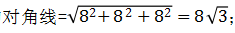最小的球体为边长为6的正方体削去一部分后形成的，其球体的直径即为正方体的边长=6，可见大小球体的半径分别为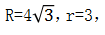根据表面积公式可知表面积之差=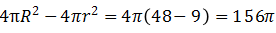。因此本题选B。
【来源】 模拟预测模考大赛·第四季第66题,综合模考第七季第66题,模考周（四）第63题,23国考冲刺模拟卷5第66题

第67题
【知识点】 基础费用
【答案】 A
【解析】 本题为费用问题。儿童票为200×0.5×0.8=80元，则合作之后，每10名儿童免票1名，22名儿童可以免票2人，22名儿童一共免票两名，总费用减少了2×80=160元，而原来的总费用为200×4+22×80=2560，则总费用减少了160÷2560=6.25%，由于人数不变，人均费用也是减少了6.25%，因此本题选A。
【来源】 模拟预测模考大赛·第一季第69题,19公考长线班学员摸底测试（一）第69题,19公考长线班学员摸底测试（二）第66题,23国考冲刺模拟卷5第67题

第68题
【知识点】 相遇追及
【答案】 B
【解析】 本题为行程问题。
蔡蔡速度高于上官，则蔡蔡所走距离多余上官，设全长为2S，则经过5小时后，蔡蔡走的距离=S+10，上官走的距离为S-10，则每小时的路程差=总路程差/时间=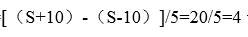千米，因此本题选B。
【来源】 综合模考第十四季第64题,押题预测模考（2）第64题,2020省考押题预测模考第5季第64题,23国考冲刺模拟卷5第68题

第69题
【知识点】 平面几何
【答案】 C
【解析】 本题为几何问题。连结线段AF、BE，因为AB∥FE，所以△AOB∽△EOF，根据面积比等于相似比的平方，面积比为12∶3＝4∶1。所以相似比为2∶1。△AOB和△EOB为不同底同高三角形，面积比等于底边之比，底边AO∶EO＝相似比＝2∶1，所以S△AOB∶S△EOB＝2∶1，则S△BOE＝6，S△ABE＝S△ABO＋S△EBO＝12＋6＝18。因为S△AEB＝1／2矩形面积，则矩形面积为18×2＝36，四边形BCEO的面积＝矩形ABCD的面积－S△AOB－S△ADE＝36－12－（8＋3）＝13，因此本题选C。
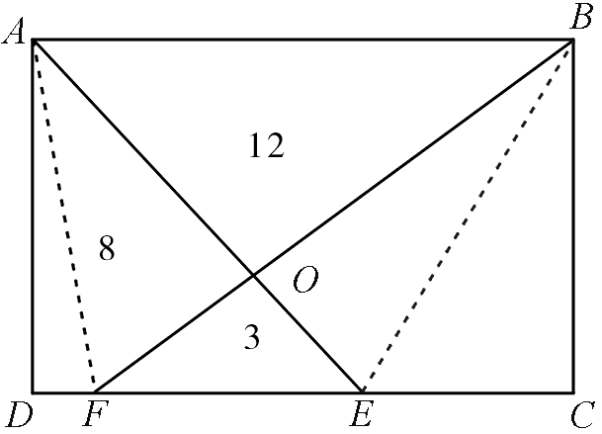
【来源】 20国考“押真准模拟卷”（一）第72题,2020省考押题预测模考第1季第69题,23国考冲刺模拟卷5第69题

第70题
【知识点】 不定方程(组)
【答案】 A
【解析】 本题为不定方程问题。
设30元、50元、100元的优惠券分别为x、y、z张，根据题意可列方程:30x+50y+100z=3600……①，x+y+z=100……②，联立①②两式，由①-30×②可得：20y+70z=600，化简为2y+7z=60，根据奇偶特性，2y和60均为偶数，故7z也是偶数，即z为偶数，排除B、D两项，由于本题求z的最小值，代入z=2，解得y=23，则x=100-2-23=75，满足题意。因此，本题选A。
【来源】 22国考行测押真准套卷1第62题,23国考冲刺模拟卷5第70题,24国考冲刺模拟卷4第67题

第71题
【知识点】 数量类
【答案】 D
【解析】 本题属于数量类，主要考查三角形数量。
题干图形均含三角形，三角形面的数量依次为1、2、3、4、5、(?)，问号处应该选择一个有6个三角形面的图形。
因此本题选D。
【来源】 20省考预测冲刺卷1第72题,23国考冲刺模拟卷5第71题,24国考冲刺模拟卷4第71题

第72题
【知识点】 位置类
【答案】 D
【解析】 本题属于位置类，主要考查静态关系。
题干图形均为轴对称图形，并且对称轴均为1条，画出图形中隐藏直线对称轴。
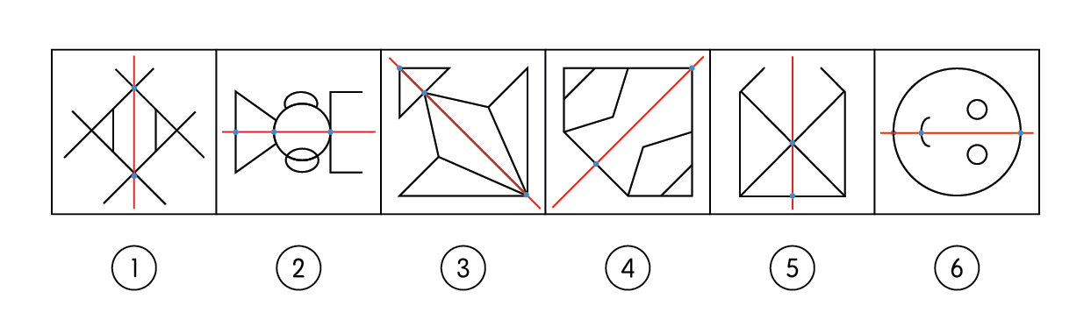
图①④⑤中，对称轴与图形有2个交点；图②③⑥中，对称轴与图形有3个交点；
因此本题选D。
【来源】 20省考预测冲刺卷1第80题,23国考冲刺模拟卷5第72题,24国考冲刺模拟卷4第72题

第73题
【知识点】 数量类
【答案】 A
【解析】 本题属于数量类，主要考查笔画数。第一行图形均为一笔画图形。
第二行图形均为两笔画图形。
第三行图形前两个图形均为三笔画图形，问号处需要选择一个三笔画的图形。因此本题选A。
【来源】 20省考预测冲刺卷1第78题,23国考冲刺模拟卷5第73题,24国考冲刺模拟卷4第73题

第74题
【知识点】 重构类
【答案】 A
【解析】 本题属于重构类，主要考查剖视图。如下图所示:
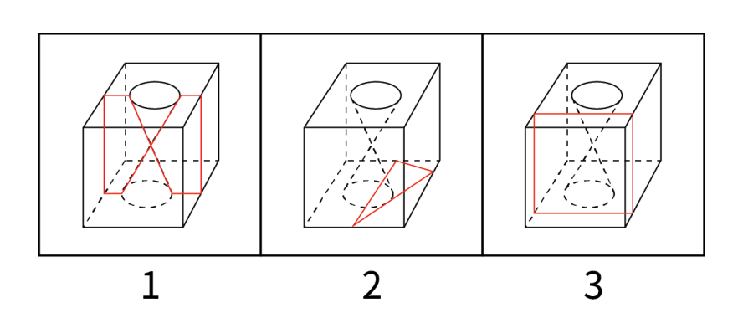
A选项中间是圆，在原立体图中切出圆形只能水平去切，但此时切出的外框一定是正方形，不会是A项的长方形，故A项无法切出。
B选项，可以沿着立体图中间竖直向下切出，如图1所示；
C选项，可以由棱上一点斜着切出，如图2所示；
D选项，可以由平行于立体图的一个侧面竖直切出，如图3所示。因此本题选A。
【来源】 20省考预测冲刺卷1第77题,23国考冲刺模拟卷5第74题,24国考冲刺模拟卷4第74题

第75题
【知识点】 创新类（图形）
【答案】 C
【解析】 本题属于创新类，主要考查对比思维。
整体观察图形找不到规律，考虑相邻比较，如下图所示:观察相邻的两幅图可知，后面一幅图均是在前一幅图的基础上增加了1条线且减少了1条线，如下图所示，虚线是前一幅图存在但后一幅图去掉的线条，线条是后一幅图新加的线条，符合此规律的只有C项。
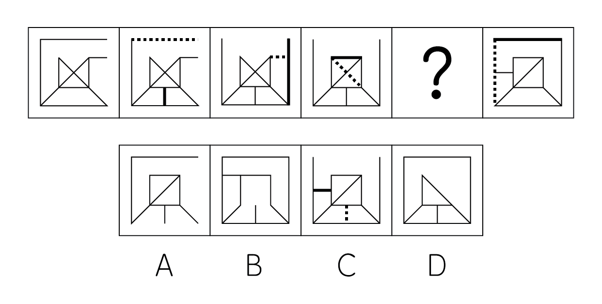
因此本题选C。
【来源】 20省考预测冲刺卷1第75题,23国考冲刺模拟卷5第75题,24国考冲刺模拟卷4第75题

第76题
【知识点】 位置类
【答案】 C
【解析】 本题属于位置类，主要考查静态位置关系。题干图形均由4个汉字组成，其中有两个相同的汉字。
图①④⑤中两个相同汉字是不相邻的；图②③⑥中两个相同汉字是相邻的。因此本题选C。
【来源】 20省考预测冲刺卷2第75题,23国考冲刺模拟卷5第76题,24国考冲刺模拟卷4第76题

第77题
【知识点】 重构类
【答案】 D
【解析】 本题属于重构类，主要考查三视图。
解题时注意，标数字的俯视图等价于立体题。可用排除法得到D选项的主视图错误。因此本题选D。
【来源】 20省考预测冲刺卷2第72题,23国考冲刺模拟卷5第77题,24国考冲刺模拟卷4第77题

第78题
【知识点】 重构类
【答案】 B
【解析】 本题属于重构类，主要考查平面展开图(六面体)。
A项，全黑色的面在题干中未出现，排除；
B项:各面对应关系无矛盾，符合题意；
C项:题干平面图形中，黑色三角形的直角边均与白面相交，而C项立体图形中前面黑色三角形面的上直角边与三角形面相交，排除；
D项:题干平面图形中，黑色三角形的直角边均与白面相交，而D项立体图形中右侧黑色三角形面的上直角边与三角形面相交，排除。
因此本题选B。
【来源】 20省考预测冲刺卷2第71题,23国考冲刺模拟卷5第78题,24国考冲刺模拟卷4第78题

第79题
【知识点】 数量类
【答案】 C
【解析】 本题属于数量类，主要考查数笔画。题干图形的笔画数均为3。
A、B、C、D四个选项图形的笔画数依次为2、1、3、4。
因此本题选C。
【来源】 20省考预测冲刺卷2第69题,23国考冲刺模拟卷5第79题,24国考冲刺模拟卷4第79题

第80题
【知识点】 数量类
【答案】 C
【解析】 本题属于数量类，主要考查数角。题干图形均含有角度相等的角。
图形中相等角的个数依次为:2、3、4、5、；下一个图形应该选择有6个相等角的图形。因此本题选C。
【来源】 20省考预测冲刺卷2第67题,23国考冲刺模拟卷5第80题,24国考冲刺模拟卷4第80题

第81题
【知识点】 集合类
【答案】 C
【解析】 本题属于集合类，主要考查并列关系。
琵琶属于弹拨乐器，箫属于吹奏乐器，后两词属于种属关系，弹拨乐器和吹奏乐器属于并列关系，琵琶和吹奏乐器属于不同级并列关系。
A项鲤鱼属于鱼类，娃娃鱼属于两栖动物，后两词属于不同级并列关系，鲤鱼和哺乳动物属于不同级并列关系，排除；
B项蝙蝠属于兽类，麻雀属于禽类，排除；
C项古筝属于弹拨乐器，编钟属于打击乐器，弹拨乐器和打击乐器属于并列关系，古筝和打击乐器属于不同级并列关系，当选；
D项红豆和薏米均属于粮食作物，均属于种属关系，排除；
比较A、C两项，C项和题干均属于乐器范畴，A项属于动物范畴，所以C项更优。
因此本题选C。
【来源】 20省考预测冲刺卷2第85题,23国考冲刺模拟卷5第81题,24国考冲刺模拟卷4第91题

第82题
【知识点】 映射类
【答案】 C
【解析】 本题属于映射类，主要考查功能对应关系。
小麦是面包的原材料，属于原材料对应关系，面包均具有充饥的功能，属于功能对应关系，但小麦不能直接食用，不具有充饥功能。
A项:红枣是阿胶糕的原材料，属于原材料对应关系，红枣和阿胶糕均具有补血的功能，排除；
B项:冰棍和雪糕均具有解暑的功能，属于功能对应关系，但冰棍并非雪糕的原材料，二者由于原料的不同所以名称不同，雪糕的原材料有奶油、巧克力等，而冰棍并无此原料，排除；
C项:树木是纸张的原材料，属于原材料对应关系，但树木并没有书写的功能，当选；
D项:白云在天空漂浮，属于地点对应关系，白云和天空均属于美景，排除。因此本题选C。
【来源】 20省考预测冲刺卷2第84题,23国考冲刺模拟卷5第82题,24国考冲刺模拟卷4第92题

第83题
【知识点】 映射类
【答案】 C
【解析】 本题属于映射类，主要考查因果对应关系。
因为缺少维生素C，所以导致坏血症，二者属于因果对应关系。
A项:因为缺少维生素A，所以导致夜盲症，排除；
B项:因为缺少维生素B，所以导致脚气病，但顺序颠倒，排除；
C项:因为缺少维生素D，所以导致佝偻病，二者属于因果对应关系，当选；
D项:克山病的根本原因是否仅是由于缺少硒尚不明确，而且维生素C和C项的维生素D均属于维生素，所以C项更符合。
因此本题选C。
【来源】 20省考预测冲刺卷2第83题,23国考冲刺模拟卷5第83题,24国考冲刺模拟卷4第93题

第84题
【知识点】 映射类
【答案】 C
【解析】 本题属于映射类，主要考查顺承关系。
垂髫指三四岁到八九岁的儿童，弱冠指男子20岁，知天命指50岁，三个词语是人的年纪由小到大的时间先后顺序。
A项:束发指15岁的男子，豆蔻指十三四岁的少女，而立指30岁，前两个词语并非由小到大，排除；
B项:襁褓指婴幼儿，期颐指100岁，花甲指60岁，后两个词语并非由小到大，排除；
C项:总角指八九岁到十三四岁的少年，不惑指40岁的男子，知天命指男子50岁，三个词语是人从小到大的时间先后顺序，当选；
D项:及笄指女子15岁，耄耋指八九十岁，古稀指70岁，后两个词语并非由小到大，排除。
因此本题选C。
【来源】 20省考预测冲刺卷2第81题,23国考冲刺模拟卷5第84题,24国考冲刺模拟卷4第94题

第85题
【知识点】 语义类
【答案】 B
【解析】 本题属于语义类，主要考查多义字。
打折(ｚｈｅ二声)的折指折扣，折(ｚｈｅ一声)腾的折指倒腾，折在两个词语中意思不同、读音不同，且位置一前一后。
A项:宁(ｎｉｎｇ二声)静的宁指安定，宁(ｎｉｎｇ二声)亲的宁指已嫁的女子或在外的子女回家省视父母，宁在两个词语中意思不同、但读音相同，位置均在前边，排除；
B项:转载(ｚaｉ三声)的载指刊登，载货(ｚaｉ四声)的载指装载，载在两个词语中意思不同、读音不同，且位置一前一后，当选；
C项:吊丧、丧服中的丧(ｓaｎｇ)均指与死人有关的事，意思相同、读音相同，排除；
D项:盛(ｓｈｅｎｇ)情中的盛指深厚，盛(Cｈｅｎｇ)饭中的盛指装入碗中，盛在两个词语中意思不同、读音不同，但位置相同，排除。因此本题选B。
【来源】 20省考预测冲刺卷2第79题,23国考冲刺模拟卷5第85题,24国考冲刺模拟卷4第95题

第86题
【知识点】 语义类
【答案】 C
【解析】 本题属于语义类，主要考查近义关系。
扬长避短指发扬长处，回避短处，避实击虚指避开敌人的主力，找敌人的弱点进攻，又指谈问题回避要害，二者属于近义关系，且词素细分后，长和短、实和虚均属于反义关系，在第2、4位置。
A项:阳奉阴违指玩弄两面派手法，表面上遵从，暗地里违背，言不由衷指心口不一致，二者属于近义关系，但言不由衷词素细分后并无反义关系的词语，排除；
B项:小题大做和大惊小怪均指将小问题当大事情，均有夸大的意思，二者属于近义关系，但词素细分后，大和小属于反义关系，在第1、3位，排除；
C项:化险为夷和逢凶化吉均指化危险为安全，二者属于近义关系，且词素细分后，险和夷、凶和吉属于反义关系，在第2、4位置，当选；
D项:画蛇添足和弄巧成拙均指做了事却没有好处，属于近义关系，但画蛇添足词素细分后并无反义关系的词语，排除。
因此本题选C。
【来源】 20省考预测冲刺卷2第77题,23国考冲刺模拟卷5第86题,24国考冲刺模拟卷4第96题

第87题
【知识点】 集合类
【答案】 D
【解析】 本题属于集合类，主要考查并列关系。
剧本与诗歌都是文学体裁，二者是并列关系，《红高粱》原著小说改编成剧本被拍成电视剧，故红高粱有剧本形式，二者是种属关系，并且红高粱特指具体的一个剧本。
A项，六边形与四边形是并列关系，菱形是四边形的一种，二者是种属关系，但是菱形并不是特指的一个四边形，与题干逻辑关系不一致，排除；
B项，整数与分数是并列关系，正整数是整数，二者是种属关系，但是正整数并不是特指的某一个整数，与题干逻辑关系不一致，排除；
C项，男人和女人是并列关系，护士与男人是交叉关系，护士与女人也是交叉关系，与题干逻辑关系不一致，排除；
D项，高原与盆地是并列关系，青藏高原是高原，二者是种属关系，并且青藏高原特指具体的一个高原，与题干逻辑关系一致，当选。
因此本题选D。
【来源】 21国考密押卷1第89题,23国考冲刺模拟卷5第87题,24国考冲刺模拟卷4第97题

第88题
【知识点】 语法类
【答案】 A
【解析】 本题属于语法类，主要考查语法关系。
记者采访，二者为主谓关系；记者报道，二者为主谓关系，且先采访再报道，二者为时间顺承关系。
A项，作者编辑，作者修改，二者为主谓关系，且先编辑再修改，二者为时间顺承关系，与题干逻辑关系一致，当选；
B项，顾客付款，二者为主谓关系；顾客挑选，二者为主谓关系，但是先挑选再付款，时间顺序与题干相反，与题干逻辑关系不一致，排除；
C项，在画廊销售（作品），画廊是地点，二者并非主谓关系；参观画廊，二者为动宾关系，与题干逻辑关系不一致，排除；
D项，工人设计，二者为主谓关系；工人和工程并不能构成主谓短语，与题干逻辑关系不一致，排除。
因此本题选A。
【来源】 21国考密押卷1第88题,23国考冲刺模拟卷5第88题,24国考冲刺模拟卷4第98题

第89题
【知识点】 映射类
【答案】 B
【解析】 本题属于映射类，主要考查因果关系。
诗句的意思是：北风席卷大地，白草被吹弯了。“北风卷地”是“白草折”的原因， 二者为因果对应关系。
A项，诗句的意思是：月亮西沉，乌鸦啼叫，冰雾满天。“月落乌啼” “霜满天”为同时存在的景象，二者不存在因果关系，与题干逻辑关系不一致，排除；
B项，“众人拾柴火焰高”的意思是：众多人都往燃烧的火里添柴，火焰就必然很高。“火焰高”是“众人拾柴”的结果，二者是因果关系，与题干逻辑关系一致，当选；
C项，“四海之内皆兄弟”的意思是：全国的人民都像兄弟一样，“皆兄弟”并不是“四海之内”的结果，与题干逻辑关系不一致，排除；
D项，诗句的意思是：清明的时候，天空下着雨。“清明时节”描写诗人所处的时间，“雨纷纷”描写诗人所处的天气，二者不存在因果关系，与题干逻辑关系不一致， 排除。
因此本题选B。
【来源】 21国考密押卷1第87题,23国考冲刺模拟卷5第89题,24国考冲刺模拟卷4第99题

第90题
【知识点】 集合类
【答案】 D
【解析】 本题属于集合类，主要考查包容关系。
五经指的是《诗经》《尚书》《礼记》《周易》《春秋》，《周易》和《尚书》是并列关 系，二者与“五经”是包容关系中的组成关系。
A项，相声是曲艺的一种，二者是包容关系中的种属关系，包袱是指相声里引人发笑的艺术语言，二者是包容关系中的组成关系，与题干逻辑关系不一致，排除；
B项，平等、敬业、诚信都是社会主义核心价值观的内容，三者是并列关系，与题干逻辑关系不一致，排除；
C项，硕士是学位的一种，二者是包容关系中的种属关系，但是本科和学位不存在包容关系，与题干逻辑关系不一致，排除；
D项，五福是古代中国民间关于幸福观的五条标准。五福的第一福是“长寿”，第二福是“富贵”，第三福是“康宁”，第四福是“好德”，第五福是“善终”。富贵与康 宁是并列关系，二者与五福是包容关系中的组成关系，当选。
因此本题选D。
【来源】 21国考密押卷1第86题,23国考冲刺模拟卷5第90题,24国考冲刺模拟卷4第100题

第91题
【知识点】 单定义
【答案】 D
【解析】 本题属于单定义中的脉络型，主要考查“经济学”相关的知识。
半变动成本是指：先有一个不变的基数-固定成本；在此基础上，成本随着业务量的增加而成比例增加-变动成本。
A项：月收入未超过5000元不收税，超过5000元的按照0.5%收税，未体现“不变的基数-固定成本”，不符合定义，排除；
B项：未超过3公里，按照2元/公里收费，超过3公里，按照2.5元/公里收费，未体现“不变的基数-固定成本”，不符合定义，排除；
C项：入场费10元属于“固定成本”，每喝一杯10元属于“变动成本”，但是支付50元即可无限畅饮，说明成本到达一定量后保持不变，并非“成本随着业务量的增加而成比例增加”，不符合定义，排除；
D项：每次开机因为预热而消耗的电量是“固定成本”，预热完成后随着业务量增加而增加的耗电量是“变动成本”，符合定义，当选。
因此本题选D。
【来源】 22省考冲刺密卷2第88题,23国考冲刺模拟卷5第91题,24国考冲刺模拟卷4第81题

第92题
【知识点】 多定义
【答案】 C
【解析】 本题属于多定义，主要考查“匹配型”。
方程式①：等式左边Zn为单质HCl为化合物，等式右边ZnCl2 为化合物，H2为单质，属于（3）置换反应；
方程式②：等式左边只有H2CO3 一种物质，等式右边包括CO2和 H2O这两种物质，属于（2）分解反应；
方程式③：等式左边包括Na2O 和H2O这两种物质，等式右边只有NaOH这一种物质，属于（1）化合反应；
方程式④：等式左边NaOH 和 CuSO4均为化合物，等式右边Cu(OH)2 和Na2SO4也均为化合物，属于（4）复分解反应；
因此本题选C。
【来源】 22国考行测押真准套卷2第90题,23国考冲刺模拟卷5第92题,24国考冲刺模拟卷4第82题

第93题
【知识点】 单定义
【答案】 D
【解析】 本题属于单定义中的脉络型，主要考查“心理学”相关的知识。 酸葡萄心理是指：把自己得不到的东西说成不好的，来解除自己内心的消极状态。 A项：考试没考好的小刘表示自己“需要更加努力”，未体现“把自己得不到的东西说成不好的”，不符合定义，排除。 B项：小黄采购到的葡萄却是酸的，这是事实，也是小黄已经得到的，未体现“把自己得不到的东西说成不好的”，不符合定义，排除。 C项：小颜安慰自己的方式是“与去年比，这次已经有进步了”，未体现“把自己得不到的东西说成不好的”，不符合定义，排除。 D项：小李竞争经理职位失败后就说“经理的岗位责任大，工作压力大”，体现出“把自己得不到的东西说成不好的”，符合定义，当选。 因此本题选D。
【来源】 21省考押真准卷1第84题,23国考冲刺模拟卷5第93题,24国考冲刺模拟卷4第83题

第94题
【知识点】 单定义
【答案】 B
【解析】 本题属于单定义中的要件型，主要考查“方式”和“目的”这两个要件。 跨界营销的关键信息是： （1） 方式：非竞争性企业之间进行跨界合作（不存在功能上的互补）； （2） 目的：为消费者提供新的品牌联想与体验，提升品牌价值。 A项：家具厂商和新材料企业之间的合作，在产品上要将新材料加入家具中，存在功能上的互补，不符合定义，排除。 B项：快餐品牌和手机厂商的合作体现出（1）非竞争性企业之间进行跨界合作（不存在功能上的互补），推出定制款手机后，两个品牌都获取了更多用户，体现出（2）为消费者提供新的品牌联想与体验，提升品牌价值，符合定义，当选。 C项：人工智能公司与重点大学展开合作，重点大学并非“企业”，不符合定义，排除。 D项：家电制造商与奢侈品牌合作后，新产品上市后销量十分惨淡，未体现（2）为消费者提供新的品牌联想与体验，提升品牌价值，不符合定义，排除。
因此本题选B。
【来源】 21省考押真准卷1第85题,23国考冲刺模拟卷5第94题,24国考冲刺模拟卷4第84题

第95题
【知识点】 单定义
【答案】 B
【解析】 暗示效应是用含蓄、抽象诱导的间接方法对人们的心理和行为产生影响。
A项徐总是直接的表扬方式，并非间接方法，排除；
B项班主任通过看电影讨论的方式或讲针对性的故事对学生产生影响，属于间接方式进行诱导，符合定义，当选；
C项父母找小李谈话，并不知父母的谈话方式以及谈话内容是否与成绩相关，不明确是否属于间接方法，排除；
D项是明确的表示感谢，并非间接方式，排除。
故本题正确答案为B。
【来源】 综合模考第十三季第86题,押题预测模考（1）第81题,2020省考押题预测模考第四季第81题,爆刷集训营模考6第93题,23国考冲刺模拟卷5第95题,24国考冲刺模拟卷4第85题

第96题
【知识点】 单定义
【答案】 C
【解析】 催眠术的定义是施术者会用一些正面的催眠暗示替换受术者原有的负面信息。
A项并没有施术者这个主体的出现，属于自然催眠，排除；
B项并没有施术者这个主体的出现，属于回忆，排除；
C项老师是施术者，他让学生将电钻的声音想象成清除身体深处的紧张和压力，用正面暗示替换负面信息，当选；
D项听故事睡着属于自然睡眠，排除。
故正确答案为C。

【来源】 综合模考第十四季第90题,押题预测模考（2）第90题,2020省考押题预测模考第3季第105题,爆刷集训营模考6第96题,23国考冲刺模拟卷5第96题,24国考冲刺模拟卷4第86题

第97题
【知识点】 单定义
【答案】 A
【解析】 本题属于单定义，主要考查要件型。
定义的关键点（1）针对的是建设项目；（2）对健康和环境具有负面影响；（3）负面情绪和反对抗争是居民集体产生的。
A项机场属于建设项目，产生噪音具有负面影响，居民纷纷提出要求，说明是集体反对抗争，符合定义；
B项并未提及集体反对，故排除；
C项养宠物并不是建设项目，故排除；
D项人们的反对不是因为建设项目对健康和环境的影响，故排除。
因此本题选A。
【来源】 押题预测模考（3）第81题,2020省考押题预测模考第5季第81题,爆刷集训营模考5第91题,23国考冲刺模拟卷5第97题,24国考冲刺模拟卷4第87题

第98题
【知识点】 单定义
【答案】 C
【解析】 财产性收入一般是指家庭拥有的动产(如银行存款、有价证券等)、不动产(如房屋、车辆、土地、收藏品等)所获得的收入。它包括出让财产使用权所获得的利息、租金、专利收入等；财产营运所获得的红利收入、财产增值收益等。
A项存折获得的利息属于银行存款所获得的收入，排除；
B项转让专利获得的收入属于出让财产使用权获得的收入，排除；
C项挖土机施工是经营性收入，并非财产性收入，当选；
D项房产的租金属于出让房屋使用权获得的收入，排除。
故正确答案为C。

【来源】 综合模考第十四季第88题,押题预测模考（2）第88题,2020省考押题预测模考第3季第103题,爆刷集训营模考5第92题,23国考冲刺模拟卷5第98题,24国考冲刺模拟卷4第88题

第99题
【知识点】 单定义
【答案】 B
【解析】 本题属于单定义，主要考查脉络型。定义脉络：找准脉搏很重要。A项“只要功夫深，铁杵磨成针”比喻只要有决心，肯下功夫，多么难的事也能做成功。说的是坚持，并非找准脉搏很重要，排除；B项“四两拨千斤”指以小力胜大力。符合题干脉络，当选；C项“没有金刚钻，别揽瓷器活”指要量力而行，排除；D项“志不强者智不达”指志向不坚定的人，智慧就得不到充分的发挥，并非找准脉搏很重要，排除。因此本题选B。
【来源】 20国考“押真准模拟卷”（二）第94题,爆刷集训营模考5第100题,23国考冲刺模拟卷5第99题,24国考冲刺模拟卷4第89题

第100题
【知识点】 单定义
【答案】 A
【解析】 光的反射指的是光在两种物质分界面上改变传播方向又返回原来物质中的现象。
A项海市蜃楼是一种因光的折射和全反射而形成的自然现象，是地球上物体反射的光经大气折射而形成的虚像。不单单是由光的反射造成的，主要是通过大气折射，当选；
B项镜子中的像是由于光线的反射造成的，是光由空气射向空气和镜子两种介质的分界面上改变传播方向又回到空气的现象，符合定义，排除；
C项雪盲是由于雪地对于光的反射过于强烈，是光由空气射向空气和雪两种介质的分界面上改变传播方向又回到空气的现象，符合定义，排除；
D项后视镜能看后方车辆是光由空气射向空气和镜子两种介质的分界面上改变传播方向又回到空气的现象，符合定义，排除；
故本题正确答案为A。
【来源】 综合模考第十三季第92题,押题预测模考（1）第87题,2020省考押题预测模考第四季第87题,爆刷集训营模考3第92题,23国考冲刺模拟卷5第100题,24国考冲刺模拟卷4第90题

第101题
【知识点】 论证类
【答案】 C
【解析】 本题属于论证类，主要考查对比归纳论证。
事实:工作压力更大的群体，相较于工作更轻松的群体，体重增长明显更快。
观点:工作压力增大会导致体重增加。
A项：无关选项，说明了睡眠与疾病致死风险之间的关系，排除；
B项：无关选项，说明缺乏睡眠会使皮肤变差，与题干无关，排除；
C项：说明了导致体重增加的本质原因是睡眠不足，而不是工作压力，削弱了论证；
D项：说明工作压力使人对于外表疏于关注，但是不是疏于关注外表就会引起变胖，并不明确，排除；
因此本题选C。
【来源】 20省考预测冲刺卷2第105题,23国考冲刺模拟卷5第101题,24国考冲刺模拟卷4第101题

第102题
【知识点】 论证类
【答案】 A
【解析】 本题属于论证类，主要考查演绎论证。观点:电子烟是传统香烟的安全替代品。
论据:电子烟使用时不需要燃烧。
这里的逻辑漏洞在于不燃烧与安全之间并没有必然联系。
A选项对题干论证进行了拆桥，说明了虽然电子烟不燃烧，但是依然对健康造成危害，也就是不安全，削弱了论证；
B选项属于无关选项，题干观点指出的是电子烟是传统烟的替代品，这里并不是替代，而是吸引更多新的烟民来吸烟，偷换概念，排除；
C选项说明电子烟的广告很有吸引力，这与题干论证的问题，电子烟是不是安全的替代品无关，排除；
D选项说明电子烟对于环境的影响尚不明确，那么不能说明它是或者不是安全的替代品，排除；
因此本题选A。
【来源】 20省考预测冲刺卷2第103题,23国考冲刺模拟卷5第102题,24国考冲刺模拟卷4第102题

第103题
【知识点】 分析推理
【答案】 B
【解析】 本题属于分析推理，主要考查确定信息优先。
由(3)可知，周六不卖红帽子，而结合(1)只在连续两个下午卖红帽子，那么周五周六都不能卖红帽子，那么红帽子只能在周一、周二、周三下午卖。
再结合(1)红帽子只有两种情况，周一和周二下午、周二和周三下午，无论两种情况中的哪一种，都要保证周二下午卖红帽子。
因此本题选B。
【来源】 20省考预测冲刺卷2第99题,23国考冲刺模拟卷5第103题,24国考冲刺模拟卷4第103题

第104题
【知识点】 归纳推理
【答案】 C
【解析】 本题属于归纳推理，主要考查可以推出。
A项，题干并没有提到有关昆虫首领的内容，属于无中生有，排除；
B项，题干只涉及蚂蚱的种类，没有提到各类昆虫的品种，排除；
C项，蚂蚱属于昆虫，蚂蚱具有生活环境的保护色，所以有些昆虫具有生活环境的保护色，当选；
D项，最小的蚂蚱和最小的昆虫在题干中并没有进行比较，属于无中生有，排除。
因此本题选C。
【来源】 21国考密押卷1第110题,23国考冲刺模拟卷5第104题,24国考冲刺模拟卷4第104题

第105题
【知识点】 论证类
【答案】 D
【解析】 本题属于论证类。
主要考查加强型题目。
论点：绝大多数人工智能研究者认为，强人工智能不能做、不该做。
论据：如果人工智能限定在弱人工智能，则只会是人类乖巧而顺从的助手。强人工智能，将会是人类的潘多拉魔盒。
A项，阐述强人工智能是达到甚至超越人类智慧水平的人造物，它有心智和意识，能根据自己的意图开展行动，不能作为人类助手，会威胁人类，解释了为什么强人工智能不能做，可以加强题干论点，排除；
B项，说明强人工智能会威胁人类社会的健康发展，从而威胁人的生存，解释说明了为什么强人工智能不该研究，可以加强题干论点，排除；
C项，说明强人工智能会对人类造成生存危机，不该做，补充论据，可以加强题干论点，排除；
D项，说的是电影中的虚拟情节，与现实科学技术之间没有必然联系，无关选项，不能加强，符合题意，当选。
因此本题选D。
【来源】 21国考密押卷2第110题,23国考冲刺模拟卷5第105题,24国考冲刺模拟卷4第105题

第106题
【知识点】 论证类
【答案】 C
【解析】 本题属于论证类。
主要考查加强型题目。
论点：女性喝牛奶可减缓退化性关节炎恶化。
论据：对2148名男女退化性膝关节炎患者进行了研究。结果显示，女性退化性关 节炎患者如果没有喝牛奶的习惯，关节退化最为严重，而一周饮用7杯以上牛奶（一杯牛奶八盎司）的女性患者关节退化程度较轻微，但男性就没有明显差别。
A项，指出关节炎的危害和患病部位，而论点在说女性喝牛奶可减缓退化性关节炎恶化，二者讨论的话题不一致，属于无关选项，排除；
B项，指出该项研究是持续的调查，一定程度上能够增强研究的科学性，有一定加 强的作用，但是不能作为观点成立的前提，排除；
C项，指出这2148名男女患者在其他要素上是相同的，说明选取实验对象的前提条 件一致，排除了其他可能影响实验结果的因素，是观点成立的前提，当选；
D项，指出女性退化性关节炎患者数量比男性患者多，而论点在说女性喝牛奶可减 缓退化性关节炎恶化，二者讨论的话题不一致，属于无关选项，排除。
因此本题选C。
【来源】 21国考密押卷2第109题,23国考冲刺模拟卷5第106题,24国考冲刺模拟卷4第106题

第107题
【知识点】 论证类
【答案】 D
【解析】 本题属于论证类。
主要考查加强型题目。论点：这种现象的原因是摄像技术出现的早期，照片曝光时间长，使得被拍照的人无法在这么久的时间内一直保持笑容。
论据：无。
A项，说明摄像师刻意地模仿古典肖像画的效果才会拍出不苟言笑的照片，即原因在于对肖像画的模仿，削弱了论点，无法加强，排除；
B项，指出当时的人们观念中更加认同不苟言笑的照片更值得传给后人，是观念导致了他们拍照时不苟言笑，削弱了论点，无法加强，排除；
C项，只是在说电影对人们观念的影响，而论点讨论的是摄像技术对人们拍照时仪态的影响，二者讨论的话题不一致，属于无关项，排除；
D项，指出直到20世纪初照相技术日益成熟，人们才能在曝光的瞬间保持微笑，属于补充论据，能够加强，当选。
因此本题选D。
【来源】 21国考密押卷2第108题,23国考冲刺模拟卷5第107题,24国考冲刺模拟卷4第107题

第108题
【知识点】 论证类
【答案】 B
【解析】 本题属于论证类。
主要考查削弱型题目。
论点：为了防止缺碘引发的疾病，所有人每天都必须食用加碘食盐。
论据：当前人们食用的加碘食盐中碘的浓度符合正常人体生理需要量。
A项，说明补碘需要人们长期坚持，加强了题干论点，排除；
B项，举例说明生活在高碘地区的人们，不需要再补碘了，即并非所有人每天都必须补碘，削弱论点，当选；
C项，说明食盐加碘实施后1—5年内碘4生甲亢的发病率虽有增高，但只是暂时的、一次性的，最终会下降到一个正常平稳的水平，即不必要担心碘量过高引起的身体不适，不能削弱，排除；
D项，讨论的是人群分布问题，与题干中讨论的补碘问题无关，故不能削弱，排除。
因此本题选B。
【来源】 21国考密押卷2第107题,23国考冲刺模拟卷5第108题,24国考冲刺模拟卷4第108题

第109题
【知识点】 论证类
【答案】 B
【解析】 本题属于分析推理类。
（1）每人都只能选一本书，每本书都有人选；
（2）小明和小天选择了同一本童话书→小慧选择了《葫芦娃》；
（3）小浩选择了《黑猫警长》或《葫芦娃》；
（4）有2个人选择《三只小猪》，不是小明和小天就是小耕和小浩。
根据条件（3）可以推出小浩没有选择《三只小猪》，那么小耕和小浩不可能同时选择《三只小猪》；
再根据条件（4）可以推出小明和小天选择了《三只小猪》，则小慧、小耕以及小浩各自分别选择了另外三本中的一本童话书；
根据条件（2）可以推出小慧选择了《葫芦娃》；
再根据条件（3）可以推出小浩选择了《黑猫警长》，可以推出小耕选择了《丑小鸭》，B项当选。
因此本题选B。
【来源】 21国考密押卷2第106题,23国考冲刺模拟卷5第109题,24国考冲刺模拟卷4第109题

第110题
【知识点】 分析推理
【答案】 D
【解析】 本题属于真假推理类。
甲：所有人都吃了烤鱿鱼；
乙：乙吃兔头；
丙：甲没喝椰汁或丙吃烤鱿鱼；
丁：有人没吃烤鱿鱼；
甲与丁为矛盾关系，必有一真一假，由于四人只有一个说的是真话，所以乙和丙说的都是假话，能推出乙没有吃兔头，甲喝椰汁且丙没吃烤鱿鱼。所以甲说的也是假话，得出丁说的是真话。
因此本题选D。
【来源】 21国考密押卷2第103题,23国考冲刺模拟卷5第110题,24国考冲刺模拟卷4第110题

第111题
【知识点】 基础增长率
【答案】 A
【解析】 本题为基础增长率问题。
第一段，“比2000年的71.40岁提高3.43岁”，3.43/71.4=4.8%。
因此本题选A。
【来源】 国考笔试模考大赛·第二季第121题,综合模考第五季第120题,23国考冲刺模拟卷5第111题

第112题
【知识点】 年均增长率计算
【答案】 C
【解析】 选C。可利用差分法比较，7483/7140＞7140/6855，所以2000-2010年提高幅度最大，A、B、C三个选项的年份相差不多，因此C的年均增幅也是最大；D选项为1981-1990和1990-2000的混合，因此也不是最大。
【来源】 国考笔试模考大赛·第二季第124题,综合模考第五季第123题,23国考冲刺模拟卷5第112题

第113题
【知识点】 直接读数
【答案】 B
【解析】 选B。根据最后一段，韩国提高了4.9岁，提高最大。
【来源】 国考笔试模考大赛·第二季第123题,综合模考第五季第122题,23国考冲刺模拟卷5第113题

第114题
【知识点】 直接读数
【答案】 B
【解析】 选B。根据表格，直接读数为69.93。
【来源】 国考笔试模考大赛·第二季第122题,综合模考第五季第121题,23国考冲刺模拟卷5第114题

第115题
【知识点】 综合分析
【答案】 D
【解析】 选D。按照2000-2010年的平均寿命提高幅度，2020年我国人口平均寿命为74.83×74.83/71.40=78.42岁，D错误。其他选项根据材料可以很快推出。
【来源】 国考笔试模考大赛·第二季第125题,综合模考第五季第124题,23国考冲刺模拟卷5第115题

第116题
【知识点】 两期比重大小比较
【答案】 C
【解析】 本题考查比重变化问题,根据…比重较上年上升的..判定该题为比重变化类问题，只要分子（分类贴现值增速）高于分母（生态与环境价值贴现值增速）即可，根据表格数据，生态与环境价值贴现值增速为7.2%，高于该增速的有气候调节价值：25.9%；水源涵养价值：23.7%；土壤形成价值98.1%，即共有三类比重上升，因此本题选C。
【来源】 模拟预测模考大赛·第三季第124题,综合模考第七季第129题,模考周（四）第124题,23国考冲刺模拟卷5第116题

第117题
【知识点】 基础增长量
【答案】 A
【解析】 本题考查增长量计算问题,根据题干可知生态与环境价值对农业生态服务价值的贡献率=生态与环境价值增长量÷农业生态服务价值增长量，根据表格数据可知农业生态服务价值年值为3481.16亿元，增长1.4%；生态与环境价值年值为1805.62亿元，增长4.1%，则根据公式增长量=现期值/(1+r),可知，贡献率=1805.62×4.1%/(1+4.1%)÷3481.16×1.4%/(1+1.4%)，选项差距较大，估算，4.1%约为1.4%的3倍，1+4.1%与1+1.4%接近，则上式1806/3481×3≈150%，因此本题选A。
【来源】 模拟预测模考大赛·第三季第123题,综合模考第七季第128题,模考周（四）第123题,23国考冲刺模拟卷5第117题

第118题
【知识点】 现期比重
【答案】 B
【解析】 本题考查比重问题,定位表格数据可知2015年农业生态服务价值年值三个部分分别为：直接经济价值384.59，间接经济价值1290.95，生态与环境价值1805.62，可见384.59+1290.95＜1805.62，即生态与环境价值占比超过50%，只有B选项符合，因此本题选B。
【来源】 模拟预测模考大赛·第三季第122题,综合模考第七季第127题,模考周（四）第122题,23国考冲刺模拟卷5第118题

第119题
【知识点】 基期量计算
【答案】 D
【解析】 本题考查基期计算问题定位材料第一自然段，“2015年北京都市型现代农业生态服务价值年值为3481.16亿元，比上年增长1.4%。”题干求2014年值，即为求基期值，根据公式基期值=现期值/(1+r),可知基期值=3481.16/(1+1.4%)≈3481.16×(1-1.4%)≈3481.6-49.16=3432，与D选项最为接近，因此本题选D。
【来源】 模拟预测模考大赛·第三季第121题,综合模考第七季第126题,模考周（四）第121题,23国考冲刺模拟卷5第119题

第120题
【知识点】 综合分析
【答案】 D
【解析】 本题考查综合分析问题,A选项，根据表格数据可知北京都市型现代农业生态服务价值贴现值为10414.27亿元，增长5.7%，则其基期值=现期值/(1+r)=10414.27/(1+5.7%)=10414.27/1.057，可见首位不能商1，即未超过1万亿元，错误；B选项，？处代表的是2015年本地供水价值年值的增速=（2015年年值-2014年年值）/2014年年值，根据表格数据，2015年本地供水价值年值=16.35，2014年本地供水价值年值=2014年直接经济价值-2014年农林牧渔业总产值=384.59/(1-16.7%)-368.4/(1-12.3%)≈384.59/(5/6)-368.24/(7/8)≈462-421=41,则2015年本地供水价值年值的增速=(2015年年值-2014年年值)/2014年年值=(16.35-41)/41=-24.65/41，首位商6，不可能为-85%，错误；C选项，贡献率大即增长量大，根据表格数据，2015年水源涵养价值贴现值为323.40亿元，增长23.7%，气候调节价值贴现值为2144.61亿元，增长25.9%，明显后者的增长量较高，因而气候调节价值的贴现值贡献率大，错误；D选项，根据表格可知2015年北京都市型现代农业生态服务价值中直接产业价值和间接产业价值的年值与贴现值相等，即没有贴现，正确。因此本题选D。
【来源】 模拟预测模考大赛·第三季第125题,综合模考第七季第130题,模考周（四）第125题,23国考冲刺模拟卷5第120题

第121题
【知识点】 两期比重差
【答案】 A
【解析】 本题考查比重变化问题,
2015年全年家用电器和音像器材类占限额以上批发和零售业商品零售额的比重相对于上一年下降或者上升，即两年比重比较，属于比重变化题目。对于比重变化的题目我们只需要找到分子的增长率与分母的增长率，分子的增长率是家用电器和音像器材类的增长率4.6%，分母的增长率为限额以上批发和零售业商品零售额的增长率5.7%，分子增长率小于分母增长率，说明比重下降，且下降值＜5.7%-4.6%=1.1个百分点。
因此本题选A。
【来源】 模拟预测模考大赛·第三季第119题,综合模考第七季第124题,模考周（四）第119题,爆刷集训营模考2第129题,23国考冲刺模拟卷5第121题

第122题
【知识点】 增长量大小比较
【答案】 B
【解析】 本题考查增长量比较问题,
2015年12月烟酒类零售额为7.4亿元，比2014年增长5.9%；化妆品类零售额为5.9亿元，比2014年增长12.3%；书报杂志类零售额为6.8亿元，比2014年增长-0.8%；文化办公用品类3.1亿元，比2014年增长5.0%，则四个选项的增长量分别为：A.7.4×(5.9%/(1+5.9%));B.5.9×(12.3%/(1+12.3%));C.6.8×（-0.8%/(1-0.8%)）;D.3.1/(5.0%/(1+5.0%))。书报杂志类为负增长，排除；在比较增长量时，我们可以忽略分母直接比较，因此通过比较化妆品类增长量大于其余三项。
因此本题选B。
【来源】 模拟预测模考大赛·第三季第118题,综合模考第七季第123题,模考周（四）第118题,爆刷集训营模考2第128题,23国考冲刺模拟卷5第122题

第123题
【知识点】 基期倍数
【答案】 B
【解析】 本题考查基期倍数问题,
由表格可知，“2015年全年烟酒类零售额是71.1亿元，同比增速为10.9%”；2015年文化办公用品类零售额为22.9亿元，同比增速为2.2%，本题求解2014年..是..的倍数，即为基期倍数计算，根据公式，
因此本题选B。
【来源】 模拟预测模考大赛·第三季第117题,综合模考第七季第122题,模考周（四）第117题,爆刷集训营模考2第127题,23国考冲刺模拟卷5第123题

第124题
【知识点】 混合增长率计算
【答案】 D
【解析】 本题为混合增速问题,
12月+1-11月=1-12月，根据混合增速的知识点，1-12月的增速介于12月增速和1-11月增速之间，如果要使1-11月的同比增长速度大于全年，则必须有2015年12份月的同比增长率小于全年的同比增长率，观察选项只有中西药品类满足条件。
因此本题选D。
【来源】 模拟预测模考大赛·第三季第116题,综合模考第七季第121题,模考周（四）第116题,爆刷集训营模考2第126题,23国考冲刺模拟卷5第124题

第125题
【知识点】 综合分析
【答案】 A
【解析】 本题考查综合分析问题,
A选项，根据上表最后一行可知家具类全年零售额为46.5亿元，增长率为26.6%，则,正确；
B选项，2015年12月分子饮料类增长率（15.9%）大于分母限额以上批发和零售业商品零售额的增长率（13.1%），即比重上升，错误；
C选项，观察表格1-12月金额数据，可知商品零售额超过100亿元有粮油、食品类；服装、鞋帽、针纺织品类；日用品类；家用电器和音像器材类；中西药品类；共有5个，错误；
D选项，根据上表，中西药品类1-12月增速为18.3%，家具类增速为26.6%，显然前者不为最高，错误；
因此本题选A。
【来源】 模拟预测模考大赛·第三季第120题,综合模考第七季第125题,模考周（四）第120题,爆刷集训营模考2第130题,23国考冲刺模拟卷5第125题

第126题
【知识点】 简单计算
【答案】 C
【解析】 本题考查简单计算问题，
定位第三段可知“1-2月份，房地产开发企业房屋施工面积632002万平方米，房屋新开工面积17746万平方米，则2017年末施工面积=1-2月施工面积-新开工面积+竣工面积=632002-17746+14184，尾数为0，
因此本题选C。
【来源】 模拟预测模考大赛·第四季第123题,爆刷集训营模考2第118题,23国考冲刺模拟卷5第126题

第127题
【知识点】 现期比重
【答案】 C
【解析】 本题考查现期比重问题
定位第三段可知“房屋竣工面积14184万平方米，同比下降12.1%，降幅同比扩大7.7个百分点。其中，住宅竣工面积9682万平方米，下降17.1%。”则占比=9682÷14184=68.3%，因此本题选C。
【来源】 综合模考第八季第127题,模考周（三）第123题,押题预测模考（1）第122题,2020省考押题预测模考第3季第123题,23国考冲刺模拟卷5第127题

第128题
【知识点】 间隔基期
【答案】 C
【解析】 本题考查间隔基期计算问题，
定位第三段可知“房屋竣工面积14184万平方米，同比下降12.1%，降幅同比扩大7.7个百分点。”即，，，则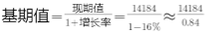,首位商1，第二位商6，且第二位接近7，
因此本题选C。
【来源】 模拟预测模考大赛·第四季第124题,综合模考第八季第128题,模考周（三）第124题,押题预测模考（1）第123题,2020省考押题预测模考第3季第124题,爆刷集训营模考2第119题,23国考冲刺模拟卷5第128题

第129题
【知识点】 基期加减
【答案】 D
【解析】 本题为基期加减计算问题，
定位第一段，全国房地产开发投资=住宅投资+住宅以外的其他投资，全国房地产开发投资10831亿元，同比增加9.9%，住宅投资7379亿元，增长12.3%，根据，可知2017年1-2月份，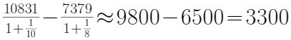，与D选项接近，
因此本题选D。
【来源】 模拟预测模考大赛·第四季第121题,综合模考第八季第125题,模考周（三）第121题,押题预测模考（1）第120题,2020省考押题预测模考第3季第121题,爆刷集训营模考2第116题,23国考冲刺模拟卷5第129题

第130题
【知识点】 综合分析
【答案】 B
【解析】 本题考查综合分析问题,
A选项，定位文字材料倒数第二段，可知房地产开发企业土地购置面积同比下降1.2%，土地成交价款794亿元，同比持平。单位面积成交价=成交价款/购置面积，因为价款增长率为0，面积增长率为-1.2%，分子增速高于分母增速，因此比值上升，而非下降，错误；
B选项，定位文字材料倒数第二段，单位面积成交价=成交价款/购置面积=794亿元/2345万平方米，首位商3，即超过3000元/平方米，正确；
C选项，定位文字材料最后一段，可知“1-2月份，房地产开发企业到位资金同比增长4.8%，增速比去年全年回落3.4个百分点。”则2017年全年增速=4.8%+3.4%=8.2，非1.4%，错误；
D选项，增长量比较问题，只需要比较现期值×增长率的大小即可，定位最后一个自然段，可知“自筹资金7390亿元，增长7.2%；定金及预收款6976亿元，增长14.2%；”简单计算可知7390×7.2%＜6976×14.2%，即自筹资金同比增量低于定金及预收款，错误。
因此本题选B。
【来源】 模拟预测模考大赛·第四季第125题,综合模考第八季第129题,模考周（三）第125题,押题预测模考（1）第124题,2020省考押题预测模考第3季第125题,爆刷集训营模考2第120题,23国考冲刺模拟卷5第130题

第131题
【知识点】 分析类
【答案】 A
【来源】 23国考冲刺模拟卷1第131题,23国考冲刺模拟卷2第131题,23国考冲刺模拟卷3第131题,23国考冲刺模拟卷4第131题,23国考冲刺模拟卷5第131题

